Міністерство освіти і науки України
Івано-Франківський національний технічний університет нафти і газу
Інститут архітектури, будівництва та енергетики
Кафедра будівництва та енергоефективних споруд

Чемерис А.В.
(прізвище, ім’я, по батькові виконавця роботи)

УДК | 6
 | (індекс)
БАКАЛАВРСЬКА РОБОТА

Культурно-діловий центр в м. Ананьїв Одеської обл.
(назва роботи)

Будівництво та цивільна інженерія
(назва освітньої програми)

192 – «Будівництво та цивільна інженерія»
(шифр і назва спеціальності)

Робота містить результати власних досліджень. Використання ідей, результатів і текстів інших авторів мають посилання на відповідне джерело
(підпис, ініціали та прізвище здобувача освітнього ступеня)

Науковий керівник
(прізвище, ім’я, по батькові, науковий ступінь, вчене звання)

Допущено до захисту
Завідувач кафедри

Завідувач кафедри |  |  |  |  |  |  |  |  |  |  |  |  | А.В. Андрусяк
(посада) |  |  |  | (підпис) |  |  |  |  | (дата) |  |  |  | (ініціали та прізвище)
Рецензент
(посада) |  |  |  | (підпис) |  |  |  |  | (дата) |  |  |  | (ініціали та прізвище)
Івано-Франківськ – 2025

Івано-Франківський національний технічний університет нафти і газу
Інститут архітектури,будівництва і енергетики Кафедра будівництва
Спеціальність 192 - “Будівництво та цивільна інженерія”
Освітньо-професійна програма будівництво та цивільна інженерія

ЗАТВЕРДЖУЮ
Завідувач кафедри
Андрусяк А.В. _____________
«___» ___________ 2024 р.

ЗАВДАННЯ
НА БАКАЛАВРСЬКУ РОБОТУ

Студенту | Чемерису Андрію Володимировичу
 | (прізвище, ім’я, по батькові)
1. Тема роботи |  | Культурно-діловий центр в м. Ананьїв Одеської обл.
затверджена наказом ректора університету від р. № 313/7.
2. Термін здачі студентом закінченої роботи «___» __________2025 р.
3. Вихідні дані до роботи
4. Зміст розрахунково-пояснювальної записки (перелік питань, що належить розробити) не більше 70-80 сторінок вступ, архітектурно-будівельний розділ, розрахунково-конструктивний розділ, технологічно-організаційний розділ, економіка будівництва, охорона праці, висновки, бібліографічний список
5. Перелік графічного матеріалу 6 листів А1 генплан, фасади, розрізи, плани поверхів, конструктивна частина та розрахунки, технологічна карта, календарний план
6. Консультанти з роботи (за необхідністю)
Розділ |  |  | Консультант | Підпис, дата
 |  |  | Консультант | Завдання видав | Завдання прийняв
Архітектурно-будівельний
Розрахунково-конструктивний |  |  | .
Технологічно-організаційний
Економіка будівництва |  |  | .
Охорона праці |  |  | .

КАЛЕНДАРНИЙ ПЛАН

Номер і назва етапів магістерської роботи |  |  |  |  | Термін виконання етапів | Примітка
Вступ, огляд місцевості будівництва |  |  |  |  |  | виконано
- Архітектурно-будівельний розділ |  |  |  |  |  | виконано
- Розрахунково-конструктивний розділ |  |  |  |  |  | виконано
- Технологічно-організаційний розділ |  |  |  |  |  | виконано
- Економіка будівництва |  |  |  |  |  | виконано
- Охорона праці |  |  |  |  |  | виконано
- Висновки, зміст |  |  |  |  |  | виконано
- Бібліографічний список |  |  |  |  |  | виконано
Студент
 |  | (підпис) |  | (розшифровка підпису)
Керівник роботи
 |  | (підпис) |  | (розшифровка підпису)

РЕФЕРАТ
Дана бакалаврська робота присвячена розробці проєкту «Культурно-діловий центр в м. Ананьїв Одеської області». Проєкт передбачає створення сучасного, багатофункціонального та об’єкта, який відповідатиме всім вимогам комфорту та безпеки.
У роботі розглянуто такі аспекти проєктування:
- Архітектурно-планувальні рішення: Вибір оптимального планування будинку з урахуванням функціональних зон та інсоляції приміщень.
- Конструктивні рішення: Вибір матеріалів та технологій будівництва, розрахунок несучих конструкцій, фундаментів, покрівлі та оздоблювальних матеріалів.
- Економічний розрахунок: Оцінка вартості будівництва, матеріалів та робіт, складання кошторису.
Результати досліджень та розрахунків свідчать про можливість реалізації проєкту з дотриманням сучасних стандартів та норм будівництва, що забезпечить комфортне проживання мешканців та довговічність експлуатації будинку. Проєкт враховує локальні кліматичні умови та особливості регіону, що дозволяє знизити витрати на опалення та кондиціонування.

ЗМІСТ
ВСТУП 6
РОЗДІЛ 1. АРХІТЕКТУРНО-БУДІВЕЛЬНИЙ 8
РОЗДІЛ 2. РОЗРАХУНКОВО-КОНСТРУКТИВНИЙ 11
РОЗДІЛ 3. ТЕХНОЛОГІЧНО-ОРГАНІЗАЦІЙНИЙ 53
ВИСНОВКИ ТА ПРОПОЗИЦІЇ 69
СПИСОК ВИКОРИСТАНОЇ ЛІТЕРАТУРИ 70
ДОДАТКИ 72
ДОДАТОК А. ЕКОНОМІКА БУДІВНИЦТВА 72
ДОДАТОК Б. ОХОРОНА ПРАЦІ 95

ВСТУП
Бакалаврська кваліфікаційна робота на тему «Культурно-діловий центр в м. Ананьїв Одеської обл.» виконана на підставі завдання, виданого кафедрою, а також чинних в Україні нормативних документів у галузі будівництва.
У БКР запроєктовано будівлю у м. Ананьїв, а також виконано розрахунки залізобетонної плити перекриття, залізобетонної колони та залізобетонної балки у ПК ЛІРА-САПР.
Актуальність теми:
- створення робочих місць;
Проєкт дозволить значно підвищити рівень зайнятості населення. Завдяки будівництву та експлуатації нових офісних приміщень з’являться численні робочі місця як для будівельників, так і для обслуговуючого персоналу та працівників майбутніх офісів. Це сприятиме покращенню економічної ситуації в регіоні та підвищенню якості життя мешканців.
- гостра потреба в офісних приміщеннях для даної території ;
На сьогоднішній день у цьому районі спостерігається суттєвий дефіцит сучасних офісних площ, які відповідають сучасним стандартам комфорту та функціональності. Це створює певні труднощі для розвитку малого та середнього бізнесу, обмежує можливості інвестиційної діяльності. Новий проєкт забезпечить бізнес та організації якісною інфраструктурою для ведення діяльності.
- невпорядкований існуючий стан даної території та прилеглих до неї земель;
Територія, на якій планується будівництво, наразі перебуває у занедбаному та невпорядкованому стані. Це не тільки створює негативний імідж міста, а й знижує привабливість району для мешканців та інвесторів. Реалізація проєкту передбачає комплексне впорядкування території, благоустрій та озеленення, що позитивно вплине на зовнішній вигляд міста.
- необхідність залучення коштів у міський бюджет для реалізації програми соціально-економічного розвитку.
Реалізація проєкту відкриє додаткові джерела надходжень у міський бюджет – як за рахунок податків та зборів, так і завдяки новим робочим місцям та розвитку підприємництва. Ці кошти будуть спрямовані на виконання програми соціально-економічного розвитку міста, що передбачає модернізацію інфраструктури, покращення соціальних умов для мешканців та підвищення конкурентоспроможності регіону в цілому.

Мета і задачі роботи. Метою бакалаврської кваліфікаційної роботи є демонстрація розрахунку будівельних конструкцій у ПК ЛІРА-САПР.
Відповідно сформульовано задачі дослідження:
- розробити скінченноелементні моделі, що описують основні особливості роботи несучих конструкцій;
- розробити алгоритм і числову методику та принципи визначення (розрахунку) стійкості залізобетону, який експлуатується.
Об'єктами роботи є:
- залізобетонна плита перекриття;
- залізобетонна колона;
- залізобетонна балка.

АРХІТЕКТУРНО-БУДІВЕЛЬНИЙ

Характеристика району будівництва.
Планувальна зона: згідно з генпланом, що розглядається даним проєктом, земельна ділянка, яка знаходиться за адресою: м. Ананьїв, Одеська область, загальною площею 0,196 га.

Короткий опис об’єкту.
Проектований об’єкт – Бізнес центр з кінозалом, запроектований чотириповерховим. Будівля призначена для розміщення офісних приміщень на 1-му та 2-му поверхах. На третьому поверсі запроектований кінозал на 100 місць. На четвертому поверсі - зал на 26 місць. Відповідно, на кожному з поверхів (3, 4) передбачено зони очікування з баром та тераси. Також на третьому поверсі запроектовано офісні приміщення. У підвальному поверсі запроектовано паркінг на 17 паркомісць, приміщення для розміщення технічного обладнання. Також передбачено побутові приміщення, які можуть використовуватись для укриття людей. Кількість працюючих торгової частини будівлі на 1-му поверсі становить 43 особи, в тому числі: 39 осіб – працівники (продавці) торгових приміщень, 2 особи для прибирання приміщень (включно для офісних приміщень 3-го поверху) та два охоронці.
Кількість працівників офісних приміщень на другому поверсі становить 60 осіб (згідно з 8.2 ДБН В.2.2-23[19] кількість працівників офісних приміщень визначають з розрахунку 6 м² офісної площі на особу).
На 3-му та 4-му поверхах у приміщеннях групи кінозалу загальна кількість працюючих становить 12 осіб (включаючи працівників адміністративного приміщення, обслуговуючий персонал та працівників для прибирання приміщень).
Конструктивна схема будівлі пропонується монолітно-каркасного типу з несучими залізобетонними колонами/пілонами, залізобетонним перекриттям, фундаменти – з.б. монолітна фундаментна плита, покрівля двох типів – плоска з покриттям ПВХ-мембраною, та експлуатована з влаштування відкритих терас (покриття: рулонний газон, бруківка, терасна дошка). Стіни – з керамічної цегли. За своїм архітектурно-планувальним та об’ємно-просторовим рішенням дана будівля є сучасною з простотою форм. За своїм стилістичним вирішенням будівля доповнить архітектурний ансамбль вулиці і стане її домінантним елементом.

Кліматичні умови району.
Проєкт розроблений для кліматичної зони ІІІ-А.
Зона вологості зовнішнього клімату згідно – волога.
Характеристичні значення навантажень і впливів для ІІІ–ї вітрової зони, ІІ-ї вітрової зони, згідно ДБН В.1.2-2:2006, становлять:
- переважаючі напрямки вітру – північно-західні вітри;
- вітрове навантаження – 450 Па;
- гранична швидкість вітру –23 м/с;
- снігове навантаження – 1170 Па ;
- товщина стінки ожеледі – 23 мм;
- вітрове навантаження при ожеледі – 270 Па.
Кліматологічні показники згідно ДСТУ-Н Б В 1.1-27:2010 та ДБН В.1.2-2:2006 для І-А кліматичної зони, становлять:
- середня температура повітря за січень – -4,3⁰C;
- максимальна температура найхолоднішого місяця – + 0,3⁰C;
- середня температура повітря за липень – +20,5⁰C;
- максимальна температура повітря найжаркішого місяця – +34⁰C;
- абсолютна температура повітря мінімальна – -30⁰C;
- абсолютна температура повітря максимальна – +39⁰C;
- середня температура найбільш холодної п’ятиденки – -21⁰C;
- середня температура найбільш холодної доби – -25⁰C;
- кількість опадів за рік – 514 мм;
- відносна вологість повітря у липні – 55%;
- швидкість вітру у січні – 5 м/с.
По шкалі сейсмічності територія відноситься до 6-ти бальної зони. [3, 4, 8]

Конструктивна частина.
Структурна схема будівлі передбачає використання стінової конструкції з цегляних стін, які мають поздовжні та поперечні несучі елементи і з'єднані монолітними залізобетонними плитами.
Фундаменти - фундаментна плита із бетону класу C20/25, F100,W6, шари армування виконуємо з арматури діаметром 16 мм класу А500C.
Підготовка під фундаментну плиту - монолітний бетон класу С8/10,F100,W6.
Вертикальна гідроізоляція стін, що контактують з ґрунтом, і фундаментів виконується за допомогою обмазувального методу у два шари по підготовленій поверхні.
Стіни підвального поверху монолітні із бетонну класу С20/25,F100,W6.
Всі зовнішні заповнювані стіни виконанні із керамічної цегли.
Кладку огороджуючих конструкцій стін будівлі передбачено із керамічної цегли товщиною 250мм.
Внутрішні перегородки – газобетонний блок товщ. 100, 200мм. (600 кг/м3), керамічна цегла М100.
Гідроізоляція елементів виконана:
Горизонтальна - із рулонна бітумна в 2 шари на відм. -6.600, -3.600, -3.400.
Вертикальна - Cerasit CR65, від відмітки 0.000 до відмітки -8.300(-7.000, -7.200) по всьому периметру будівлі.
Монолітне перекриття запроектовані із бетонну класом С20/25, F100,W4.

РОЗРАХУНКОВО-КОНСТРУКТИВНИЙ

Розрахунок плити ПБ-90.12.8 у ПК «ЛІРА-САПР».

Хід введення даних плити ПМ-4 та навантажень, що діють на неї у ПК «ЛІРА-САПР».
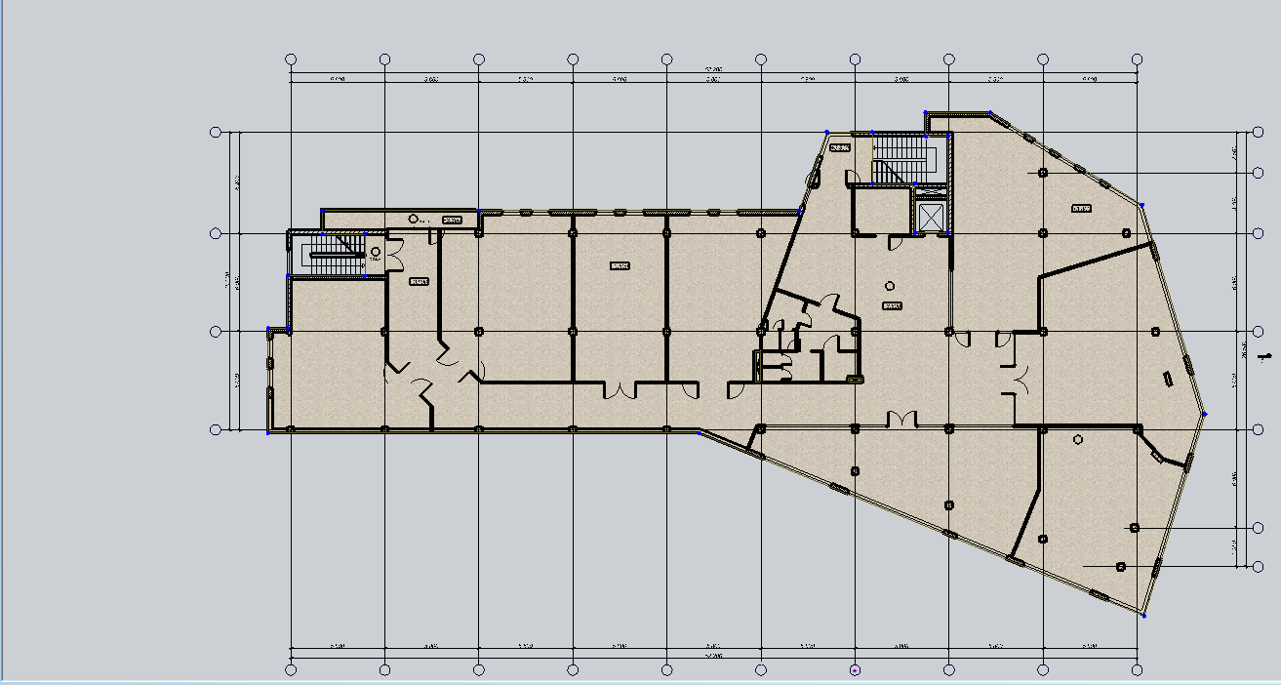
- Модель плити перекриття в програмі САПФІР.
- Задання навантаження на плиту перекриття в програмі САПФІР
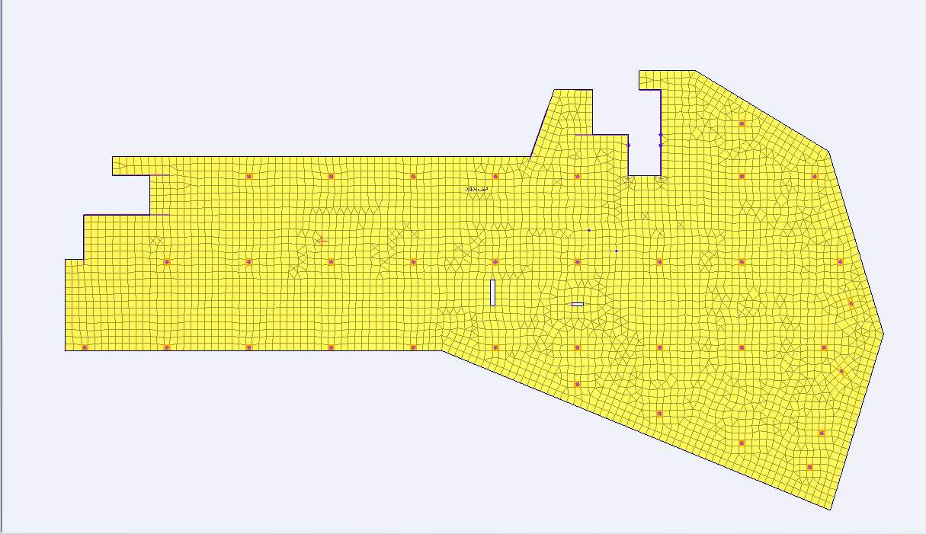
- Сторення аналітичної модель в програмі САПФІР та перевід її в програмний комплекс ЛІРА-САПР
- Завантаження 1- власна вага (приймаємо-0,55т.).
- Завантаження 2- навантаження на плиту (приймаємо-0,6т.).
- Завантаження 3- тимчасове завантаження (приймаємо-0,24т.)
- Завантаження 4- завантаження від стін.
- Завантаження 5- вітер (приймаємо-(-0.121)т. вздовж осі Х).

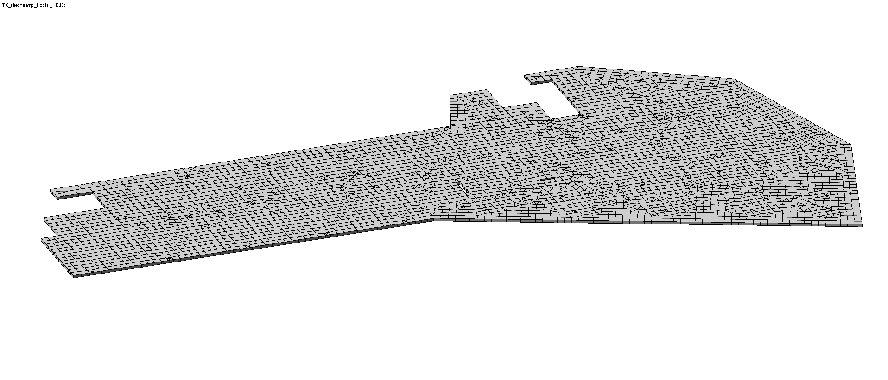
- 3D модель плити перекриття після задання жорсткостей та матеріалів.

Аналіз розрахунку плити ПБ-90.12.8 у ПК «ЛІРА-САПР».

Завантаження 1.
- Мозаїка переміщень по UX(G).
- Мозаїка переміщень по UY(G).
- Мозаїка переміщень по Z(G).
- Мозаїка напружень по Mx.
- Мозаїка напружень по My.
- Мозаїка напружень по Mxy.
- Мозаїка напружень по Qx.
- Мозаїка напружень по Qy.

Завантаження 2.
- Мозаїка переміщень по UX(G).
- Мозаїка переміщень по UY(G).
- Мозаїка переміщень по Z(G).
- Мозаїка напружень по Mx.
- Мозаїка напружень по My.
- Мозаїка напружень по Mxy.
- Мозаїка напружень по Qx.
- Мозаїка напружень по Qy.

Завантаження 3.
- Мозаїка переміщень по UX(G).
- Мозаїка переміщень по UY(G).
- Мозаїка переміщень по Z(G).
- Мозаїка напружень по Mx.

- Мозаїка напружень по My.
- Мозаїка напружень по Mxy.
- Мозаїка напружень по Qx.
- Мозаїка напружень по Qy.

2.1.3.4. Завантаження 4.

- Мозаїка переміщень по Ux(G).
- Мозаїка переміщень по Uy(G).

- Мозаїка переміщень по Z(G).
- Мозаїка напружень по Mx.

- Мозаїка напружень по My.
- Мозаїка напружень по Mxy.

- Мозаїка напружень по Qx.
- Мозаїка напружень по Qy.
                - 2оолорпрол

Звітні таблиці по розрахунку плити ПБ-90.12.8 (з ПК ЛІРА-САПР).
- Переміщення вузлів (фрагмент). Одиниці виміру лінійних переміщень: мм. Одиниці виміру кутових переміщень: RD*1000.
- Зусилля/напруження в елемен-тах (фрагмент). Одиниці виміру зусиль: т. Одиниці виміру напружень: т/м². Одиниці виміру моментів: т*м. Одиниці виміру розподілених моментів: (т*м)/м. Одиниці виміру розподілених пеpеpізуючих сил: т/м. Одиниці виміру переміщень повеpхностей в елементах: м.
- Розрахункові сполучення зусиль (фрагмент). Одиниці виміру зусиль: т Одиниці виміру напружень: т/м². Одиниці виміру моментів: т*м Одиниці виміру розподілених моментів: (т*м)/м. Одиниці виміру розподілених пеpеpізуючих сил: т/м. Одиниці виміру переміщень повеpхностей в елементах: м.
- Розрахункові сполучення зусиль (довготривалі) (фрагмент). Одиниці виміру зусиль: т Одиниці виміру напружень: т/м². Одиниці виміру моментів: т*м. Одиниці виміру розподілених моментів: (т*м)/м. Одиниці виміру розподілених пеpеpізуючих сил: т/м. Одиниці виміру переміщень повеpхностей в елементах: м.
- Нормативні сполучення зусиль (фрагмент). Одиниці виміру зусиль: т Одиниці виміру напружень: т/м². Одиниці виміру моментів: т*м. Одиниці виміру розподілених моментів: (т*м)/м. Одиниці виміру розподілених пеpеpізуючих сил: т/м. Одиниці виміру переміщень повеpхностей в елементах: м.
- Нормативні сполучення зусиль (довготривалі) (фрагмент). Одиниці виміру зусиль: т Одиниці виміру напружень: т/м². Одиниці виміру моментів: т*м. Одиниці виміру розподілених моментів: (т*м)/м. Одиниці виміру розподілених пеpеpізуючих сил: т/м. Одиниці виміру переміщень повеpхностей в елементах: м.
- Результати армування у пластинах ДСТУ 3760-98 (Варіант 1) (фрагмент).

Розрахунок залізобетонної колони у ПК «ЛІРА-САПР».

Хід введення даних залізобетонної колони та навантажень, що діють на неї у ПК «ЛІРА-САПР».
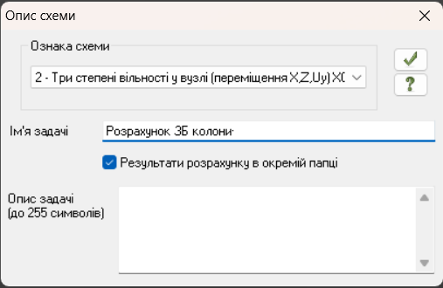
- Вікно створення задачі.
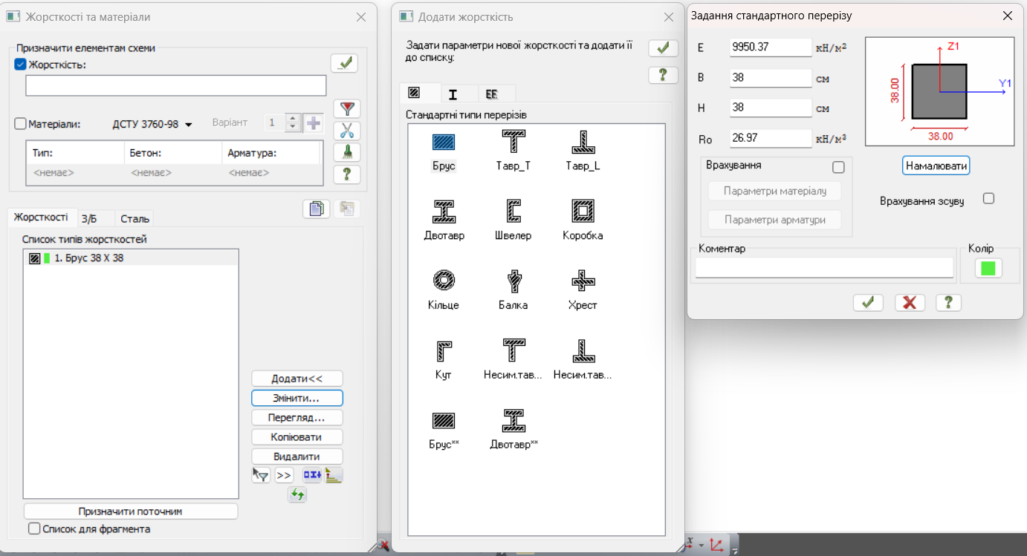
- Вікна задання жорсткості.
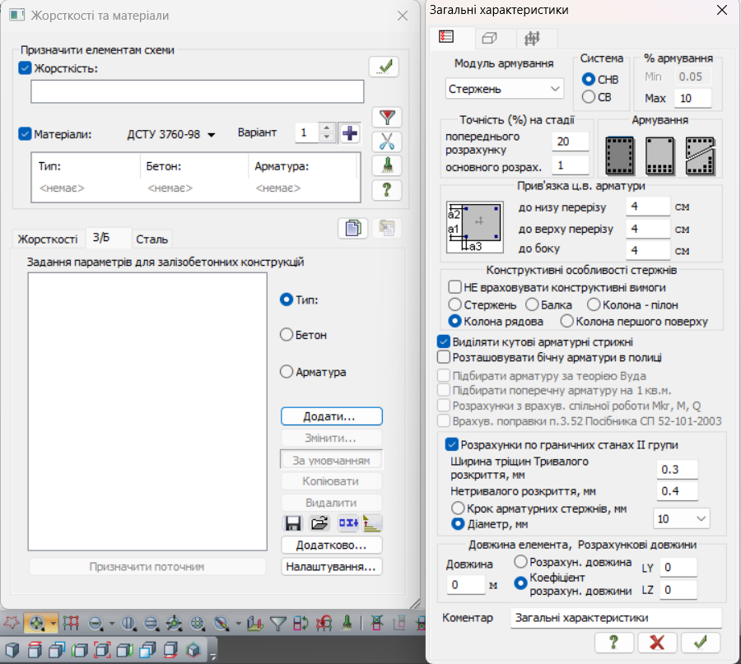
- Вікна задання типу.
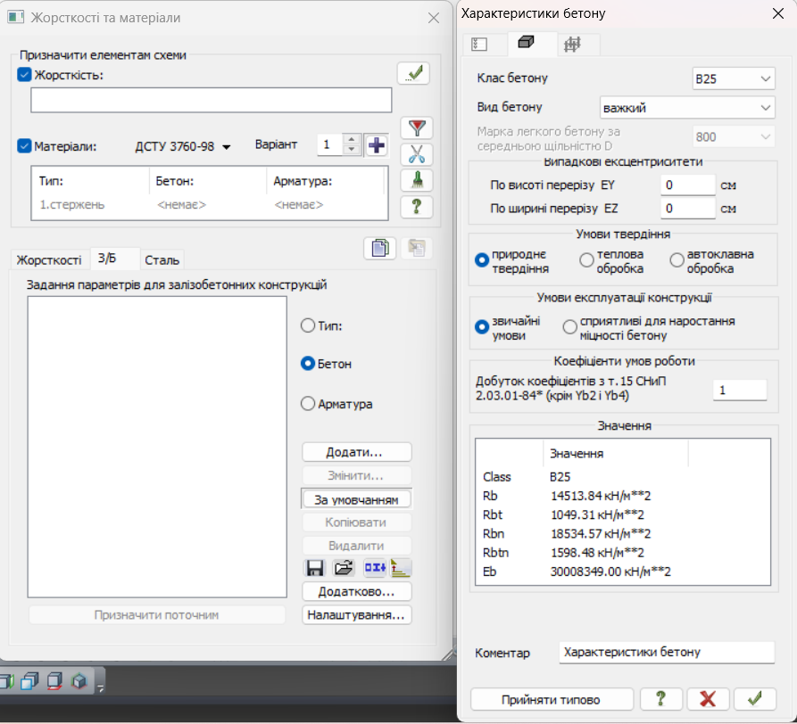
- Вікна задання бетону.
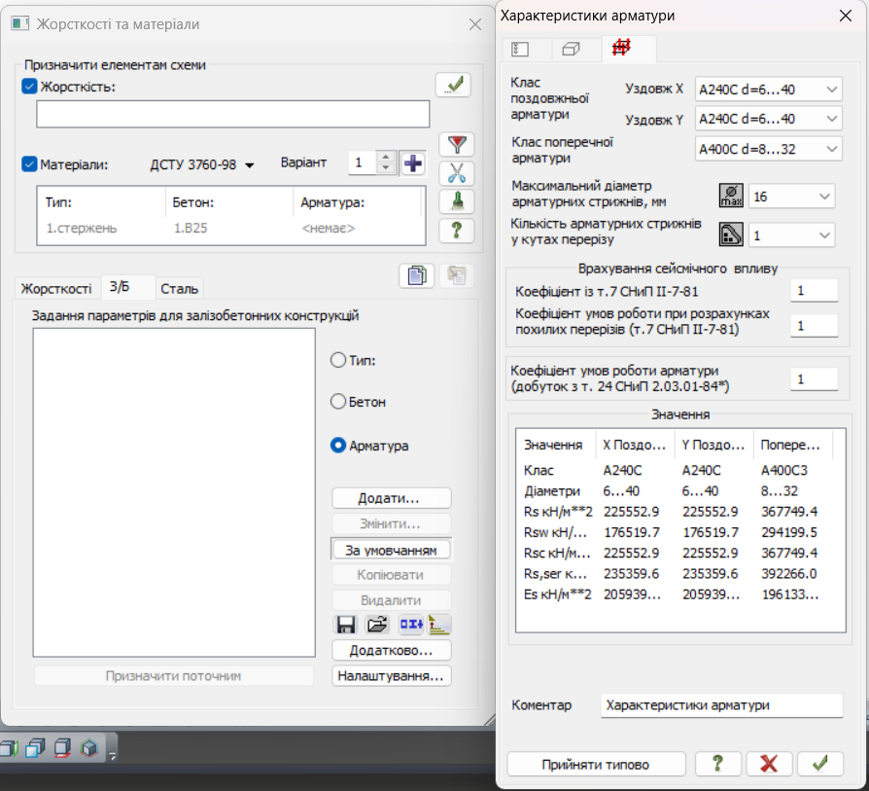
- Вікна задання арматури.

- 3D модель колони.
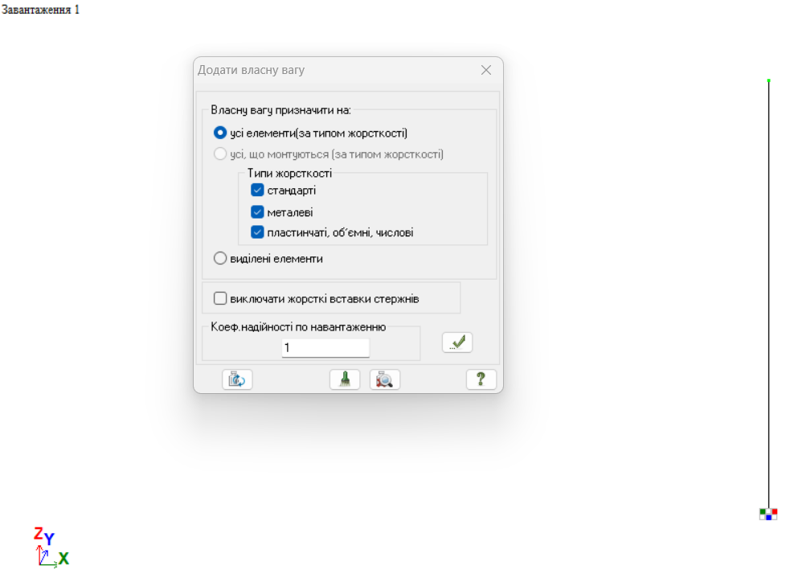
- Задання завантаження 1 – власної ваги.
- Завантаження 1 – власна вага.

Аналіз розрахунку залізобетонної колони у ПК «ЛІРА-САПР».

Завантаження 1.
- Мозаїка переміщень по Z(G).
- Епюра

Звітні таблиці по розрахунку залізобетонної колони (з ПК ЛІРА-САПР).
- Переміщення вузлів. Одиниці виміру лінійних переміщень: мм. Одиниці виміру кутових переміщень: RD*1000.
- Зусилля/напруження в елементах. Одиниці виміру зусиль: т. Одиниці виміру напружень: т/м². Одиниці виміру моментів: т*м. Одиниці виміру розподілених моментів: (т*м)/м. Одиниці виміру розподілених пеpеpізуючих сил: т/м. Одиниці виміру переміщень повеpхностей в елементах: м.
- Розрахункові сполучення зусиль. Одиниці виміру зусиль: т Одиниці виміру напружень: т/м². Одиниці виміру моментів: т*м Одиниці виміру розподілених моментів: (т*м)/м. Одиниці виміру розподілених пеpеpізуючих сил: т/м. Одиниці виміру переміщень повеpхностей в елементах: м.

- Розрахункові сполучення зусиль (довготривалі). Одиниці виміру зусиль: т Одиниці виміру напружень: т/м². Одиниці виміру моментів: т*м. Одиниці виміру розподілених моментів: (т*м)/м. Одиниці виміру розподілених пеpеpізуючих сил: т/м. Одиниці виміру переміщень повеpхностей в елементах: м.
- Нормативні сполучення зусиль. Одиниці виміру зусиль: т Одиниці виміру напружень: т/м². Одиниці виміру моментів: т*м. Одиниці виміру розподілених моментів: (т*м)/м. Одиниці виміру розподілених пеpеpізуючих сил: т/м. Одиниці виміру переміщень повеpхностей в елементах: м.
- Нормативні сполучення зусиль (довготривалі). Одиниці виміру зусиль: т Одиниці виміру напружень: т/м². Одиниці виміру моментів: т*м. Одиниці виміру розподілених моментів: (т*м)/м. Одиниці виміру розподілених пеpеpізуючих сил: т/м. Одиниці виміру переміщень повеpхностей в елементах: м.

- Результати армування у пластинах ДСТУ 3760-98 (Варіант 1).

Розрахунок залізобетонної балки у ПК «ЛІРА-САПР».

Хід введення даних залізобетонної балки та навантажень, що діють на неї у ПК «ЛІРА-САПР».
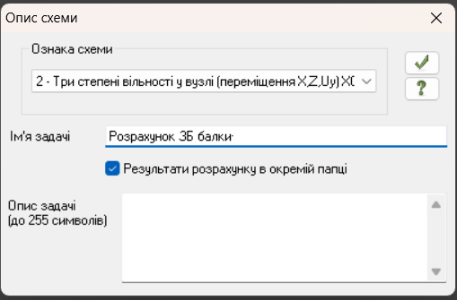
- Вікно створення задачі.
- Скінченноелементна модель залізобетонної балки.
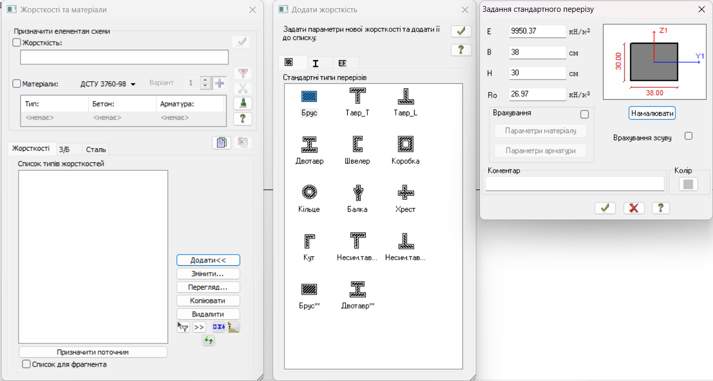
- Задання жоросткості.
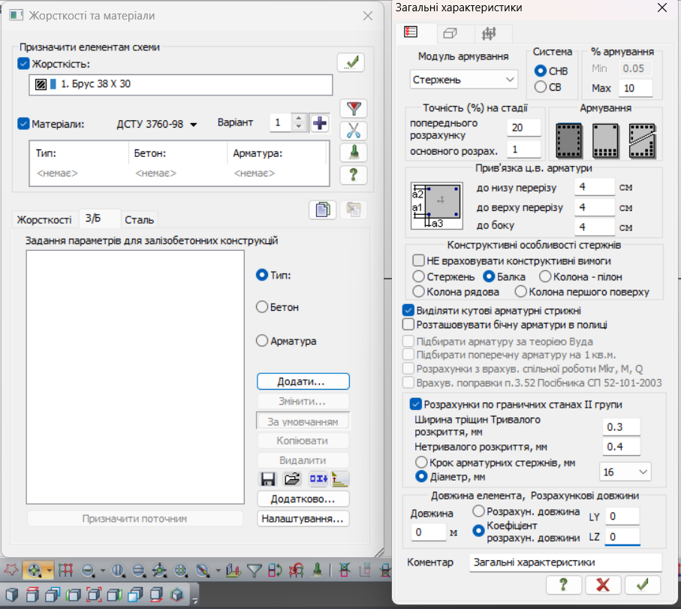
- Задання типу.
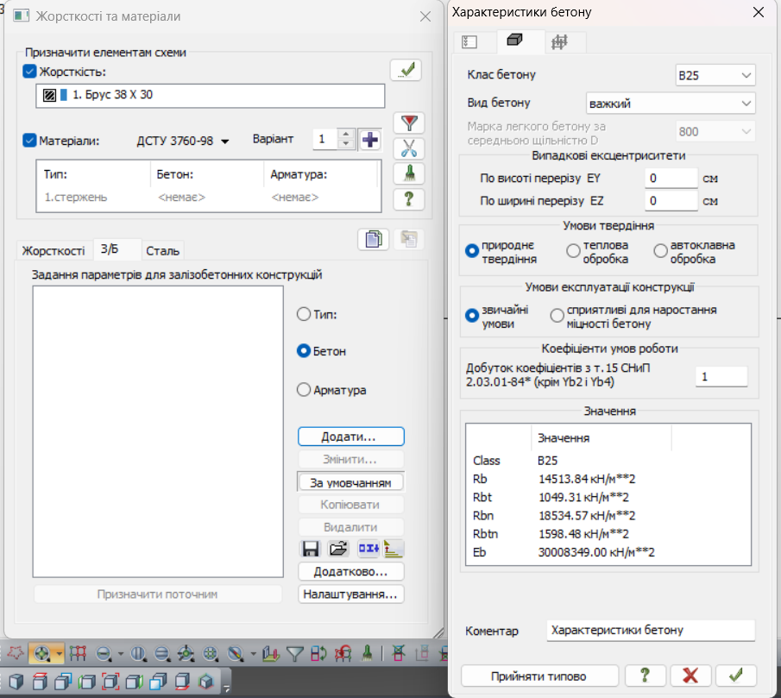
- Задання бетону.
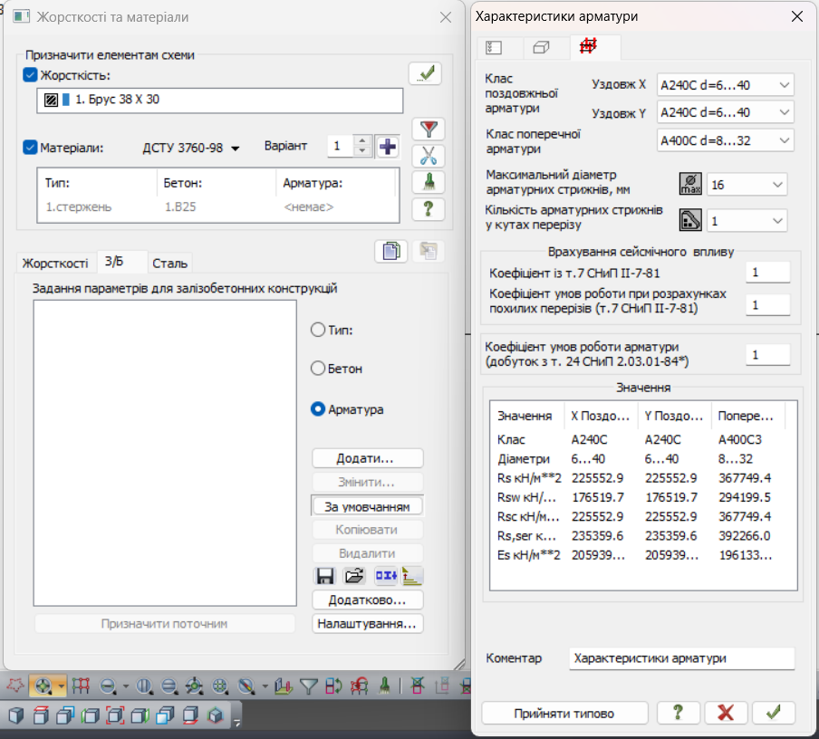
- Задання арматури.
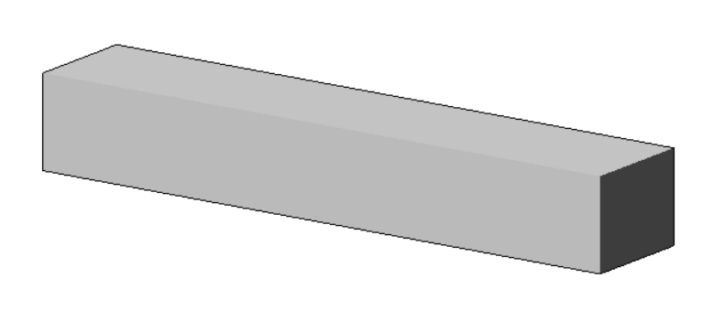
- 3D модель залізобетонної балки.
- Завантаження 1 – власна вага.

Аналіз розрахунку залізобетонної балки у ПК «ЛІРА-САПР».

Завантаження 1.
- Мозаїка переміщень UY(G).
- Епюра My.
- Епюра Qz.
- Епюра переміщень Z.

Звітні таблиці по розрахунку залізобетонної балки (з ПК ЛІРА-САПР).
- Переміщення вузлів. Одиниці виміру лінійних переміщень: мм. Одиниці виміру кутових переміщень: RD*1000.
Таблица 3 Переміщення (09)
Загр | Узел | X, мм | Y, мм | Z, мм | UX, RD*1000 | UY, RD*1000 | UZ, RD*1000
1 - СОБСТВЕННЫЙ ВЕС
2 - НАГРУЗКИ НА ПЛИТЫ
3 - ВРЕМЕННЫЕ НАГРУЗКИ НА ПЛИТЫ
4 - НАГРУЗКИ ОТ СТЕН
5 - ВЕТЕР 0
6 - 1 - СЕЙСМИКА 0
6 - 2 - СЕЙСМИКА 0
6 - 4 - СЕЙСМИКА 0
1 | 2 | -.04533 | .04317 | -.53377 | -.02160 | -.11441 | .00652
1 | 6739 | -.04664 | .04317 | -.53809 | -.02160 | -.11441 | .00652
1 | 6740 | -.05524 | .03605 | -.57836 | -.12053 | -.09249 | .02306
1 | 6741 | -.06803 | .03450 | -.65234 | -.15056 | -.05264 | .02605
1 | 6742 | -.08135 | .03775 | -.72617 | -.12473 | -.00595 | .02505
1 | 6743 | -.09307 | .04451 | -.77654 | -.06434 | .03672 | .01980
1 | 6744 | -.10103 | .05311 | -.79030 | .01320 | .06424 | .01056
1 | 6745 | -.10182 | .06234 | -.76301 | .09343 | .06233 | -.01099
1 | 6746 | -.09116 | .07044 | -.70273 | .16392 | .08209 | -.03104
2 | 2 | -.03835 | -.00203 | -.35084 | -.03486 | .02509 | .00173
2 | 6739 | -.03870 | -.00203 | -.35781 | -.03486 | .02509 | .00173
2 | 6740 | -.04030 | -.00063 | -.37508 | -.03092 | .02215 | .00360
2 | 6741 | -.04194 | .00118 | -.38896 | -.02181 | .01995 | .00279
2 | 6742 | -.04316 | .00351 | -.39702 | -.00821 | .01746 | .00194
2 | 6743 | -.04390 | .00633 | -.39679 | .01050 | .01459 | .00085
2 | 6744 | -.04379 | .00958 | -.38536 | .03555 | .01079 | -.00169
2 | 6745 | -.04122 | .01327 | -.35913 | .06862 | .00240 | -.00969
2 | 6746 | -.03469 | .01650 | -.31860 | .10257 | 0 | -.01649
3 | 2 | -.01186 | .00858 | -.16295 | .00726 | -.01876 | .00139
3 | 6739 | -.01214 | .00858 | -.16150 | .00726 | -.01876 | .00139
3 | 6740 | -.01399 | .00747 | -.16257 | -.00910 | -.01430 | .00493
3 | 6741 | -.01671 | .00730 | -.16919 | -.01381 | -.00612 | .00551
3 | 6742 | -.01952 | .00794 | -.17557 | -.00895 | .00335 | .00525
3 | 6743 | -.02196 | .00916 | -.17772 | .00166 | .01181 | .00410
3 | 6744 | -.02358 | .01065 | -.17352 | .01495 | .01682 | .00204
3 | 6745 | -.02358 | .01220 | -.16239 | .02841 | .01525 | -.00287
3 | 6746 | -.02100 | .01356 | -.14621 | .04076 | .01917 | -.00731
4 | 2 | -.02323 | -.01445 | -.08059 | .00093 | .03370 | .00037
4 | 6739 | -.02331 | -.01445 | -.08041 | .00093 | .03370 | .00037
4 | 6740 | -.02501 | -.01638 | -.08713 | -.02335 | .04300 | .00470
4 | 6741 | -.02720 | -.01705 | -.10241 | -.03251 | .05291 | .00353
4 | 6742 | -.02847 | -.01668 | -.11911 | -.02972 | .05868 | .00135
4 | 6743 | -.02857 | -.01549 | -.13211 | -.01909 | .05908 | -.00099
4 | 6744 | -.02754 | -.01386 | -.13838 | -.00472 | .05322 | -.00280
4 | 6745 | -.02566 | -.01216 | -.13742 | .00767 | .04014 | -.00473
4 | 6746 | -.02276 | -.01060 | -.13131 | .01930 | .04077 | -.00721
5 | 2 | .01315 | -.02236 | -.01281 | -.04279 | .01233 | -.00117
5 | 6739 | .01338 | -.02236 | -.02137 | -.04279 | .01233 | -.00117
5 | 6740 | .01431 | -.02325 | -.04695 | -.05461 | .01182 | -.00204
5 | 6741 | .01526 | -.02338 | -.07658 | -.05854 | .01141 | -.00159
5 | 6742 | .01591 | -.02275 | -.10626 | -.05483 | .01247 | -.00096
5 | 6743 | .01629 | -.02130 | -.13213 | -.04367 | .01508 | -.00054
5 | 6744 | .01655 | -.01904 | -.15024 | -.02456 | .01916 | -.00057
5 | 6745 | .01667 | -.01606 | -.15621 | .00343 | .02485 | .00063
5 | 6746 | .01612 | -.01349 | -.14853 | .02766 | .01865 | .00121
6 - 1 | 2 | .03961 | -.10444 | -.06317 | -.10499 | .03552 | -.00140
6 - 1 | 6739 | .03989 | -.10444 | -.08417 | -.10499 | .03552 | -.00140
6 - 1 | 6740 | .04149 | -.10801 | -.15330 | -.15619 | .03115 | -.00354
6 - 1 | 6741 | .04269 | -.10881 | -.24110 | -.17758 | .02752 | -.00081
6 - 1 | 6742 | .04218 | -.10690 | -.33246 | -.17028 | .03043 | .00281
6 - 1 | 6743 | .03991 | -.10218 | -.41301 | -.13550 | .04054 | .00580
6 - 1 | 6744 | .03661 | -.09484 | -.46824 | -.07180 | .05771 | .00648
6 - 1 | 6745 | .03356 | -.08539 | -.48243 | .02336 | .08005 | .00529
6 - 1 | 6746 | .03255 | -.07768 | -.45411 | .09237 | .07025 | -.00104
6 - 2 | 2 | .01708 | -.02249 | -.03728 | -.17053 | .03604 | -.00126
6 - 2 | 6739 | .01733 | -.02249 | -.07139 | -.17053 | .03604 | -.00126
6 - 2 | 6740 | .01852 | -.02438 | -.16873 | -.20161 | .03569 | -.00277
6 - 2 | 6741 | .01983 | -.02393 | -.27567 | -.20782 | .03599 | -.00223
6 - 2 | 6742 | .02079 | -.02102 | -.37969 | -.19025 | .03937 | -.00153
6 - 2 | 6743 | .02155 | -.01548 | -.46872 | -.14933 | .04566 | -.00160
6 - 2 | 6744 | .02275 | -.00734 | -.53034 | -.08328 | .05412 | -.00345
6 - 2 | 6745 | .02473 | .00320 | -.55073 | .01117 | .06375 | -.00316
6 - 2 | 6746 | .02593 | .01264 | -.52273 | .10225 | .04375 | -.00272
6 - 4 | 2 | .00703 | -.01738 | -.01715 | -.10265 | .01403 | -.00250
6 - 4 | 6739 | .00753 | -.01738 | -.03768 | -.10265 | .01403 | -.00250
6 - 4 | 6740 | .00873 | -.01852 | -.09562 | -.11911 | .01482 | -.00228
6 - 4 | 6741 | .00994 | -.01838 | -.15845 | -.12164 | .01647 | -.00244
6 - 4 | 6742 | .01125 | -.01688 | -.21918 | -.11099 | .01915 | -.00265
6 - 4 | 6743 | .01273 | -.01394 | -.27117 | -.08754 | .02270 | -.00319
6 - 4 | 6744 | .01467 | -.00957 | -.30766 | -.05058 | .02679 | -.00446
6 - 4 | 6745 | .01704 | -.00385 | -.32130 | .00145 | .03092 | -.00406
6 - 4 | 6746 | .01852 | .00132 | -.30782 | .05280 | .01910 | -.00281
1 | 6747 | -.07510 | .07767 | -.61093 | .22760 | .07769 | -.03723
1 | 6748 | -.05709 | .08328 | -.49272 | .27469 | .05951 | -.03978
1 | 6749 | -.03850 | .08624 | -.35803 | .29589 | .03409 | -.03978
1 | 6750 | -.02052 | .08601 | -.22112 | .28270 | .00780 | -.03703
1 | 6751 | -.00586 | .08276 | -.09942 | .23027 | -.00414 | -.02264
2 | 6747 | -.02697 | .01882 | -.26538 | .12314 | -.00397 | -.01625
2 | 6748 | -.01981 | .02008 | -.20545 | .13145 | -.00645 | -.01451
2 | 6749 | -.01348 | .02019 | -.14429 | .12858 | -.00730 | -.01276
2 | 6750 | -.00785 | .01925 | -.08698 | .11514 | -.00704 | -.01157
2 | 6751 | -.00296 | .01753 | -.03830 | .09179 | -.00331 | -.00878
3 | 6747 | -.01727 | .01474 | -.12460 | .05149 | .01803 | -.00858
3 | 6748 | -.01314 | .01563 | -.09866 | .05890 | .01404 | -.00906
3 | 6749 | -.00891 | .01602 | -.07030 | .06143 | .00853 | -.00901
3 | 6750 | -.00484 | .01584 | -.04218 | .05766 | .00286 | -.00839
3 | 6751 | -.00149 | .01513 | -.01742 | .04702 | .00018 | -.00530
4 | 6747 | -.01918 | -.00899 | -.11900 | .03349 | .03618 | -.00824
4 | 6748 | -.01508 | -.00755 | -.10023 | .04635 | .02803 | -.00934
4 | 6749 | -.01058 | -.00651 | -.07626 | .05525 | .01781 | -.00982
4 | 6750 | -.00611 | -.00601 | -.04946 | .05814 | .00739 | -.00918
4 | 6751 | -.00262 | -.00611 | -.02303 | .05319 | .00129 | -.00481
5 | 6747 | .01575 | -.01162 | -.13132 | .04440 | .01311 | .00040
5 | 6748 | .01573 | -.01053 | -.10789 | .05450 | .00849 | -.00027
5 | 6749 | .01600 | -.01017 | -.08124 | .05832 | .00527 | -.00088
5 | 6750 | .01650 | -.01042 | -.05430 | .05593 | .00364 | -.00113
5 | 6751 | .01662 | -.01106 | -.02994 | .04713 | .00680 | .00144
6 - 1 | 6747 | .03426 | -.07204 | -.39882 | .14009 | .05444 | -.00562
6 - 1 | 6748 | .03732 | -.06845 | -.32555 | .17022 | .03829 | -.00727
6 - 1 | 6749 | .04083 | -.06678 | -.24208 | .18429 | .02569 | -.00767
6 - 1 | 6750 | .04424 | -.06674 | -.15582 | .18254 | .01868 | -.00669
6 - 1 | 6751 | .04586 | -.06776 | -.07411 | .16420 | .02728 | .00199
6 - 2 | 6747 | .02755 | .01957 | -.45903 | .16419 | .02727 | -.00413
6 - 2 | 6748 | .02974 | .02364 | -.37278 | .19930 | .01503 | -.00529
6 - 2 | 6749 | .03251 | .02488 | -.27623 | .20876 | .00714 | -.00670
6 - 2 | 6750 | .03590 | .02362 | -.18129 | .19294 | .00322 | -.00762
6 - 2 | 6751 | .03820 | .02065 | -.09963 | .15175 | .01238 | .00052
6 - 4 | 6747 | .01990 | .00513 | -.27402 | .08840 | .01000 | -.00313
6 - 4 | 6748 | .02148 | .00735 | -.22710 | .10917 | .00357 | -.00370
6 - 4 | 6749 | .02340 | .00796 | -.17390 | .11556 | -.00027 | -.00460
6 - 4 | 6750 | .02572 | .00718 | -.12113 | .10769 | -.00178 | -.00524
6 - 4 | 6751 | .02746 | .00549 | -.07535 | .08537 | .00519 | -.00062

- Зусилля/напруження в елементах. Одиниці виміру зусиль: т. Одиниці виміру напружень: т/м². Одиниці виміру моментів: т*м. Одиниці виміру розподілених моментів: (т*м)/м. Одиниці виміру розподілених пеpеpізуючих сил: т/м. Одиниці виміру переміщень повеpхностей в елементах: м.
- Розрахункові сполучення зусиль. Одиниці виміру зусиль: т Одиниці виміру напружень: т/м². Одиниці виміру моментів: т*м Одиниці виміру розподілених моментів: (т*м)/м. Одиниці виміру розподілених пеpеpізуючих сил: т/м. Одиниці виміру переміщень повеpхностей в елементах: м.

- Розрахункові сполучення зусиль (довготривалі). Одиниці виміру зусиль: т Одиниці виміру напружень: т/м². Одиниці виміру моментів: т*м. Одиниці виміру розподілених моментів: (т*м)/м. Одиниці виміру розподілених пеpеpізуючих сил: т/м. Одиниці виміру переміщень повеpхностей в елементах: м.
- Нормативні сполучення зусиль. Одиниці виміру зусиль: т Одиниці виміру напружень: т/м². Одиниці виміру моментів: т*м. Одиниці виміру розподілених моментів: (т*м)/м. Одиниці виміру розподілених пеpеpізуючих сил: т/м. Одиниці виміру переміщень повеpхностей в елементах: м.
- Нормативні сполучення зусиль (довготривалі). Одиниці виміру зусиль: т Одиниці виміру напружень: т/м². Одиниці виміру моментів: т*м. Одиниці виміру розподілених моментів: (т*м)/м. Одиниці виміру розподілених пеpеpізуючих сил: т/м. Одиниці виміру переміщень повеpхностей в елементах: м.
- Результати армування у пластинах ДСТУ 3760-98 (Варіант 1).

ТЕХНОЛОГІЧНО-ОРГАНІЗАЦІЙНИЙ

Земляні роботи.
На основі вихідних даних, виділені наступні інженерно-геологічні елементи (далі ІГЕ):
ІГЕ-1 – насипний ґрунт- асфальт товщиною 3-4 см, щебінь, гравій з суглинистим заповнювачем товщиною від 0,6 м до 1,8 м (41 а).
ІГЕ-2 – суглинок чорний, гумусований, тугопластичний з тонкими прошарками супіску голубувато-сірого товщиною від 0,5 м до 1,1 м (35 б).
ІГЕ-3 –суглинок жовтувато-бурий і голубувато-сірий, тугопластичний з тонкими прошарками піску пилуватого, вологого товщиною від 1,1 м до 3,4 м (35 б).
ІГЕ-4 –супісок жовто-сірий, пластичний з тонкими прошарками піску пилуватого насиченого водою товщиною від 2,6 м до 6,4 м (36 а).
ІГЕ -5 –глина зеленувато-сіра, тугопластична з включеннями жорстви вапняку до 25% розкритою товщиною 7,2 м (8 в).
Ґрунтові води на період вишукувань залягали на глибинах 2,0…2,7 м, абсолютні відмітки дзеркала води 319,20…318,60 м. Сезонні коливання ґрунтових вод можуть досягати до 1,0 м від зафіксованого.
Сейсмічність району згідно ДБН В.1.1-12:2014 − 6 балів.
Посадочні ґрунти − відсутні.
Швидкість транспортування – 15 км/год. [3, 8]
Планування виконання земляних робіт.
Вертикальне планування ділянки вирішено з врахуванням існуючого рельєфу в ув‘язці з відмітками автодороги і запроєктоване методом «червоних» горизонталей січенням через 0,1 м. [2]
Проєктні ухили спланованої вільної території змінюються від 5% до 10%.
Запроєктована дощова каналізація відкритого типу – по спланованій поверхні в лотки автошляхів і далі з випуском у дощоприймачі з подачею на очисні споруди поверхневого стоку та випуском в існуючу мережу каналізації.
Визначаємо робочі відмітки вершин та об’єми виїмок. Проєктні позначки на території ділянки змінюються в межах 320,90…321,30 м. Визначення чорних відміток вершин кожного квадрату робимо за наступною методикою. Від червоної відмітки відраховуємо робочу відмітку відповідної вершини квадрата. Основні кількісні результати розрахунку обсягів земляних робіт наведені нижче.
- Розробка ґрунту у відвал екскаватором драглайн: V_{об} = 97,92 м³.
- Доробка ґрунту вручну: V_{об} = 2,93 м³.
- Розробка ґрунту бульдозером з переміщенням(до 10м) V_{об} = 87,04 м³.
- Засипка траншей вручну V_{з} =1,38176 м³.
- Ущільнення ґрунту пневматичними трамбівками F_{ущ} =13,8176 м².
Таблиця 3.1
Розрахункові обсяги земляних робіт
№ | Назва робіт | Одиниця виміру | Кількість
1 | Розробка ґрунту у відвал екскаватором драглайн | 1000 м³ | 0,09792
2 | Доробка ґрунту вручну | 100 м³ | 0,029376
3 | Розробка ґрунту бульдозером з переміщенням | 1000 м³ | 0,08704
4 | Засипка траншей і котлованів бульдозером з переміщенням вручну | 100 м³ | 0,0138176
5 | Засипка траншей вручну | 100 м³ | 0,0138176

Обсяги загальнобудівельних робіт
Обсяги загальнобудівельних робіт при зведенні будівлі промислового цеху з виробництва металопластикових конструкцій зведені в табл. 3.2. [11-14]
Таблиця 3.2
Відомість підрахунку об’ємів загальнобудівельних робіт
№ п/п | Назва робіт | Одиниця  виміру | Кількість
1 | Розробка ґрунту у відвал екскаватором драглайн з ковшом 0,25м², ґрунт 2 | 1000 м³ | 0,09792
2 | Доробка ґрунту вручну | 100 м³ | 0,029376
3 | Розробка ґрунту бульдозером з переміщенням ґрунту до 10м, у відвал до 50м | 1000 м³ | 0,08704
4 | Засипка траншей і котлованів бульдозером з переміщенням вручну | 100 м³ | 0,0138176
5 | Засипка траншей вручну | 100 м³ | 0,0138176
6 | Влаштування бетонної підготовки | 100 м³ | 0,0544
7 | Улаштування стрічкових фундаментів з/б | м³ | 81,6
8 | Гідроізоляція стін фундаментів горизонтальна цементна з рідким склом | 100 м² | 2,04
9 | Мурування стін товщиною 380 мм | м³ | 88,4439132
10 | Мурування перегородок товщиною 120мм | 100 м² | 2,06192
11 | Монтаж сходів | пог.м. | 12,32
12 | Монтаж колон | т | 14,44
13 | Виготовлення та установлення крокв | м³ | 5,8
14 | Монтаж прогонів, ригелів | т | 46,43
20 | Укладання з/б плит перекриття | шт | 41
 | ПК 48.15.8 Ат | шт | 7
 | ПК 43.15.8т | шт | 9
 | ПК 43.12.8т |  | 2
 | ПК 39.15.8т |  | 3
 | ПК 39.12.8т |  | 4
 | ПК 53.15.8 Ат |  | 4
 | ПК 53.12.8 Ат |  | 4
 | ПБ-90.12.8 |  | 7
 | ПК 38.12.8т |  | 1

Методи виробництва робіт, будівельні машини та механізми
Земляні роботи повинні бути повністю механізовані і виконуватись послідовним методом. Головним завданням організації під час реалізації проєкту земляних робіт є правильний підбір машин у комплексі. Спочатку слід обирати основні машини для розробки ґрунту, а потім підбирати додаткове обладнання для завершення всього комплексу робіт. Відповідно до технічних характеристик, для виконання робіт можуть використовуватися екскаватори з об'ємом ковша від 0,4 м³ до 10 м³. [5]
Таблиця 3.3
Відомість машин і механізмів
№ ч/ч | Назва машин і механізмів | Марка | Одиниця виміру | Кількість
1 | Бульдозер | Д – 686 | шт. | 3
2 | Екскаватор,пневмоколісний,гі-дравлічний,повноповоротний | ЕО – 4321 | шт. | 3
3 | Підйомні механізми |  | шт. | 1
3 | а)Кран Libherr Turmdrehkran 120 HC/185 |  | шт. | 1
4 | Автотранспорт:
4 | а) бортовий | ЗІЛ-130 | шт. | 3
4 | б) самоскидний | МАЗ-503 | шт. | 3
4 | в) спеціалізований | КАМАЗ 5410 | шт. | 3
5 | Каток | Д-211В | шт. | 3
6 | Електрозварювальний трансформатор | СТЕ-34 | шт. | 3
7 | Апарати для електронагріву | УПБ-60 | шт. | 3
8 | Бетонозмішувач | СБ-27 | шт. | 3
9 | Вібратор з пневмоприводом | ИВ-75 | шт. | 3

Визначення кількості та параметрів транспортних засобів.
Розрахунок транспортних засобів ведемо із умови забезпечення безперервної роботи екскаватора, виписуємо вихідні величини:
- ємність ковша: 0,25 м³;
- ґрунт – супісок пластичний з об’ємною вагою 1930 кг/м³;
- дальність вивозу: 2 км.
Для вивезення ґрунту з території будівельного майданчика приймаємо автосамоскиди марки ЗІЛ–МАЗ–503Б.
Об’єм ґрунту в ковші екскаватора, при коефіцієнті його використання Кс = 0,8 складає: V_{к} = 0,25×0,8 =0,2 м³;
Вага ґрунту в ковші: G_{к} = 0,2 ×1,93 = 0,386 т.
Кількість ковшів, яка поміщається в кузов самоскиду − n = 4.
Об’єм ґрунту в кузові самоскиду: V_{гр} = 4×0,2 =0,8 м³.
Маса ґрунту в кузові автомобіля: G_{ґр} = 4×0,386 = 1,544 т.
Вантажопідйомність автомобіля: G_{ґр} = 2 т.
Час навантаження самоскиду: t_{нав} = n×t =4×24 c = 96 c = 1,6 хв.
Розрахункова кількість самоскидів для неперервного режиму роботи екскаватора:
= 7,5.
Приймаємо 8 автосамоскидів при виконанні часових норм з точністю до 10%.

Підбір будівельного крана.
При виборі крана керуємося тим що найважчою конструкцією для монтажу є бетонна
баддя , довжиною 1 м, висотою 2м та вагою 2000кг.
Мінімальна відстань від рівня стоянки крана до верха стріли.
$$H_{сmр}^{mр}=H_{б}+h_{3}+h_{e}+h_{мз}+h_{n}=16+1+0.22+2.2+4=23.42м$$
Де $h_{n}$ - висота поліспаста, приймаємо 4м
$H_{б}$ - висота будівлі 16м.
$h_{3}$ - відстань від будівлі до монтованого елементу 1м.
$h_{e}$ - висота елементу 0,22м.
$h_{мз}$ - висота монтажних засобів(висота строп) 2,2 м.
Габарити будівлі 38.23х15.83. Кран розміщуємо від будівлі 5м. відповідно нам потрібний кран вильотом стріли 40м.

Приймаємо баштовий кран Libherr Trumdrehkran 132 HC/185
Технічні характеристики крана дивись рис.1,рис.2

Методи виробництва будівельних, монтажних, та спеціальних будівельних робіт.
Згідно норми тривалості, будівництво об’єкту здійснюється в два періоди: підготовчий та основний. Виконання будівельно-монтажних робіт (БМР) планується здійснювати чотирма циклами:
- підготовчі роботи;
- роботи нульового циклу;
- спорудження надземної частини будівлі;
- упорядкування території. [9]
Підготовчі роботи технологічно пов’язані з загальним потоком основних будівельно-монтажних робіт по об’єкту, забезпечують необхідних фронт робіт будівельним підрозділам, їх прив’язку в будівельному потоці, забезпечують застосування найбільш прогресивних методів виконання робіт: поточності, технологічно можливого суміщення виконання окремих видів робіт комплексної механізації робіт. [9]
Виконання земляних робіт повинно здійснюватися згідно вимог ДБН В.2.1-10:2018 «Основи і фундаменти будівель та споруд». [5]
Роботи з рекультивації території починаються із застосування бульдозера Д-259 для розчищення, екскаватора ЕО-4123 для завантаження ґрунту в автосамоскиди МАЗ-503Б і вивезення ґрунту на відвал для подальшого використання у благоустрої території після завершення будівництва.
Після завершення основних робіт проводиться облаштування будівельного майданчика тимчасовими спорудами, які розроблені з урахуванням пожежної безпеки під час будівельно-монтажних робіт. Одночасно виконуються інженерні роботи з благоустрою території.
Розробка котлованів і траншей здійснюється екскаватором ЕО-4123, а в важкодоступних місцях земляні роботи проводяться вручну. Очищення дна котлованів і траншей виконується вручну перед встановленням фундаментів.
Для захисту котлованів і траншей від потрапляння поверхневих вод встановлюються тимчасові водовідвідні канали з поздовжнім нахилом i=0,002, що відводять воду в понижені місця. Укладання труб великого діаметра в траншеї здійснюється трубоукладниками ТЛГ-4М, а труб малого діаметра — вручну.
Монтаж збірних залізобетонних плит і блоків стрічкових фундаментів, а також панелей перекриття проводиться за допомогою стрічкового гусеничного крану СКГ-30. Улаштування монолітних залізобетонних фундаментів під колони, монтаж колон, ферм, ригелів і прогонів виконується пневмоколісним краном КС-5363Б.
Зворотна засипка пазух котловану здійснюється бульдозером Д-259. Пазухи заповнюються ґрунтом оптимальної вологості після завершення робіт з влаштування фундаментів підземних частин будівлі, із ущільненням пневмотрамбівками ТР-4 і катками.
При виконанні бетонних і залізобетонних робіт необхідно керуватись ДСТУ-Н Б В.2.6-203:2015 «Настанова з виконання робіт при виготовленні та монтажі будівельних конструкцій». Бетонування потрібно виконувати механізованим способом з допомогою крану марки СКГ-30, використовуючи цебра об’ємом 0,5–0,75 м³, з пошаровим ущільненням бетонної суміші глибинними вібраторами. [9]
При монтажі збірних з/б конструкцій необхідно керуватись вимогами ДСТУ-Н Б В.2.6-203:2015. Збірні конструкції надземної частини будівлі монтуються гусеничними кранами СКГ-30. Для монтажу конструкцій промислового цеху та адміністративно-побутового блоку передбачається використовувати типову монтажну оснастку, яка б дозволила здійснити підняття, вивірку та тимчасове закріплення елементів. [9]
Антикорозійний захист закладних деталей та зварних швів здійснюється під час монтажу збірних залізобетонних елементів. Герметизація горизонтальних та вертикальних швів проводиться з підвісних люльок після встановлення та остаточного закріплення будівельних конструкцій.
Покрівельні роботи виконувати у відповідності до вказівок ДБН В.2.6-220:2017 «Покриття будівель і споруд». Подавання матеріалів для влаштування покрівлі передбачено пневмоколісним краном КС-5363Б. [7]
Для механізації покрівельних робіт може бути використаний набір спеціалізованих механізмів. Для оздоблювальних робіт застосовуються розчинонасоси, затиральні машини та електричні фарбувальні пістолети. Фарбувальний розчин готується у централізованих майстернях і доставляється на об'єкти в готовому вигляді. Для комплексної механізації штукатурних робіт використовується штукатурний агрегат СО-38. Подача оздоблювальних матеріалів на поверхи здійснюється за допомогою пневмоколісного крану КС-5363Б.

Розрахунок тимчасових споруд.
У складі проєкту виконання робіт (ПВР) площу приоб’єктних складів розраховують відповідно до виду і кількості матеріалів, які складаються, а також з нормами складування та дотриманням правил техніки безпеки і протипожежних вимог. Розрахунок площі складів наведений у табл. 3.4. [9]
Кількість матеріалу, яку необхідно зберігати з врахуванням коефіцієнта нерівномірності постачання матеріалу L=1,1, та коефіцієнта нерівномірного використання матеріалу K=1,3:
,
де Q − загальна потреба (кількість матеріалу);
Т − період витрат матеріалу, днів;
Н − норма запасу, днів.
Розрахункова площа складування матеріалу визначається за формулою
,
де R_{ск} − норма складування матеріалу з розрахунку на 1 м² корисної площі;
В − коефіцієнт використання площі складу. [9]

Таблиця 3.4
Відомість розрахунку складських приміщень
Назва матеріалів | Загальна потреба |  | Період Т, дн. | Норма запасу Н, днів | К-сть матеріалу | Норма складуван-ня | Розр. площа | Спосіб зберігання | Розміри,  інвентарний  тип складу
Назва матеріалів | один. | кількість Q |  |  |  |  | прийнята площа,м² | Спосіб зберігання | Розміри,  інвентарний  тип складу
Фундаменти стрічкові | м³ | 81,6 | 21 | 7 | 38,9 | 1 | 19,5  20 | штабель | 4х5
Керамічна цегла | м³ | 318 | 45 | 7 | 70,7 | 1 | 94,3  100 | штабель | 5х20
Колони | т | 14,44 | 8 | 10 | 25,7 | 1 | 47,2  50 | штабель | 5х10
Плити перекриття | шт | 41 | 14 | 7 | 5,2 | 1 | 42,9  45 | штабель | 5х9

Визначення потреби в тимчасових будівлях адміністративного і санітарно-технічного призначення.
Для обслуговування працюючих на будівельному майданчику рекомендуються тимчасові будівлі: контора, кімната відпочинку, гардероб з душем, їдальня або буфет (приміщення для прийняття їжі), сушарні для одягу, приміщення для обігрівання, туалети тощо. [1]
У складі ПВР проєктування будівництва тимчасових будівель адміністративного й побутового призначення виконується в такій послідовності:
- визначається обсяг тимчасового будівництва,
- знаходиться можливість використання для потреб будівництва існуючих чи знову побудованих постійних будівель чи споруд,
- визначається кількість і потужність тимчасових будівель, які необхідно побудувати на будівельному майданчику,
- проєктується розміщення будівель на будівельному майданчику. [9]
Потребу будівництва в адміністративних і санітарно-побутових будівлях визначають з розрахункової кількості працюючих на будівельному майданчику. [9]
Максимальну кількість робітників за зміну береться за максимумом графіка руху робітників.
Площу тимчасових споруд розраховують на основі існуючих нормативів.
Таблиця 3.5
Розрахунок кількості працівників
Категорія працюючих | Відсоток кількості робітників | Кількість працюючих
Максимальна кількість робітників у зміну | 100 | 10
Робітники у дві зміни | 30 | 3
ІТР | 7 | 1
Службовці | 5 | 1
Разом |  | 15

Таблиця 3.6
Розрахунок площі тимчасових будівель
Назва будівлі | Розрах  к-сть пра- цюючих, чол | Розрах. показник площі, м² | Площа  за роз-рахунком, м² | Прийня-та площа, м² | Тип будівлі серія за УТС | Розміри в плані, м | К-сть буді-вель
Гардероби | 15 | 0,6 | 9 | 20 | контейнер | 5х4 | 1
Душові | 10 | 0,82 | 8,2 | 16 | пересувний | 3,2х5 | 1
Приміщення для зігрівання | 10 | 0,1 | 1 | 15 | контейнер | 3х5 | 1
Вбиральні | 10 | 0,07 | 0,7 | 5 | контейнер | 2х2,5 | 1
Їдальні | 10 | 0,9 | 9 | 20 | пересувний | 5х4 | 1
Приміщення для ІТР | 2 | 4 | 6 | 18 | пересувний | 3,6х5 | 1

ВИСНОВКИ ТА ПРОПОЗИЦІЇ
- Під час виконання роботи було розроблено проєкт котеджу в м. Ананьїв та проведено розрахунки основних будівельних конструкцій, зокрема монолітної залізобетонної плити перекриття, залізобетонної колони та залізобетонної балки з використанням програмного комплексу ЛІРА-САПР.
- Розроблено ефективні скінченноелементні моделі для аналізу роботи залізобетонних конструкцій.
- Розроблено алгоритми та числові методики для визначення стійкості та надійності залізобетонних елементів будівлі.
- Виконано детальні розрахунки залізобетонної плити перекриття, залізобетонної колони та залізобетонної балки, які підтвердили відповідність конструкцій нормативним вимогам та їхню експлуатаційну надійність.
- Проєктування та розрахунки, проведені в рамках бакалаврської кваліфікаційної роботи, підтвердили можливість і доцільність будівництва культурно-ділового центру в м. Ананьїв Одеської області. Використання програмного комплексу ЛІРА-САПР дозволило отримати точні та надійні результати, які забезпечують безпеку та довговічність будівельних конструкцій. Робота демонструє високий рівень теоретичної підготовки та практичних навичок у галузі будівництва, що є важливим для подальшого професійного розвитку.

СПИСОК ВИКОРИСТАНОЇ ЛІТЕРАТУРИ
- ДБН А.3.2-2-2009. Система стандартів безпеки праці. Охорона праці і промислова безпека у будівництві. Основні положення (НПАОП 45.2-7.02-12). Київ: Науково-дослідний інститут будівельного виробництва, 2009.
- ДБН Б.2.2-5:2011. Планування та забудова міст, селищ і функціональних територій. Благоустрій територій. Київ: Науково-дослідний та конструкторсько-технологічний інститут міського господарства, 2018.
- ДБН В.1.1-12:2014. Будівництво в сейсмічних районах України. Київ: ДП «Державний науково-дослідний інститут будівельних конструкцій», 2014.
- ДБН В.1.2-2:2006. Система забезпечення надійності та безпеки будівельних об`єктів. Навантаження і впливи. Норми проєктування. Київ: УкрНДІпроєктстальконструкція, 2006.
- ДБН В.2.1-10:2018. Основи і фундаменти будівель та споруд. Основні положення. Київ: ДП «Державний науково-дослідний інститут будівельних конструкцій», 2018.
- ДБН В.2.6-98:2009. Конструкції будинків і споруд. Бетонні та залізобетонні конструкції. Основні положення. Київ: ДП «Державний науково-дослідний інститут будівельних конструкцій», 2009.
- ДБН В.2.6-220:2017. Покриття будівель і споруд. Київ: Науково-дослідний інститут будівельного виробництва, 2017.
- ДСТУ-Н Б В.1.1-27:2010. Захист від небезпечних геологічних процесів, шкідливих експлуатаційних впливів, від пожежі. Будівельна кліматологія. Київ: ДП «Державний науково-дослідний інститут будівельних конструкцій», 2010.
- ДСТУ-Н Б В.2.6-203:2015. Настанова з виконання робіт при виготовленні та монтажі будівельних конструкцій. Київ: ДП «Державний науково-дослідний інститут будівельних конструкцій», 2015.
- ДСТУ ISO 4310-94. Крани вантажопідіймальні. Правила і методи випробувань. Київ: Науково-дослідний, проєктно-технологічний та конструкторський інститут «Укркраненерго», 1994.
- Кошторисні норми України. Ресурсні елементні кошторисні норми на ремонтно-будівельні роботи. Збірник 1. Земляні роботи. Київ: Міністерство розвитку громад та територій України, 2021.
- Кошторисні норми України. Ресурсні елементні кошторисні норми на будівельні роботи. Бетонні та залізобетонні конструкції монолітні (Збірник 6). Київ: Міністерство розвитку громад та територій України, 2021.
- Кошторисні норми України. Ресурсні елементні кошторисні норми на будівельні роботи. Бетонні та залізобетонні конструкції збірні (Збірник 7). Київ: Міністерство розвитку громад та територій України, 2021.
- Кошторисні норми України. Ресурсні елементні кошторисні норми на будівельні роботи. Металеві конструкції (Збірник 9). Київ: Міністерство розвитку громад та територій України, 2021.

ДОДАТКИ

ДОДАТОК А. ЕКОНОМІКА БУДІВНИЦТВА
Локальний кошторис на будівельні роботи № 2-1-1
на Одноповерховий будинок
Одноповерховий будинок
Основа:
Креслення (специфікації) №

Складений в поточних цінах станом на “30 квітня” 2025 р.
[посада, підпис ( ініціали, прізвище )]
Відомість обсягів робіт
№  п/п | Найменування робіт та витрат | Одиниця  виміру | Кількість | Примітка
1 | 2 | 3 | 4 | 5
Локальний кошторис 02-01-01 на загальнобудівельні
роботи
 | Роздiл 1. Землянi роботи
1 | Розроблення ґрунту у відвал екскаваторами "драглайн"  або "зворотна лопата" з ковшом місткістю 0,4 [0,3-0,45]  м3, група ґрунтів 2 | м3 | 1017
2 | Розроблення ґрунту з навантаженням на автомобілі-  самоскиди екскаваторами одноковшовими дизельними  на гусеничному ходу з ковшом місткістю 0,4 [0,35-0,45]  м3, група ґрунтів 2 | м3 | 1679
1 | 2 | 3 | 4 | 5
3 | Перевезення ґрунту до 5 км | т | 2938.25
4 | Робота на відвалі, група ґрунтів 2-3 | м3 | 1679
5 | Доробка вручну, зачистка дна i стiнок вручну з викидом  ґрунту в котлованах i траншеях, розроблених  механiзованим способом | м3 | 84
6 | Засипка вручну траншей, пазух котлованів і ям, група  ґрунтів 1 | м3 | 165.2
7 | Засипка траншей і котлованів бульдозерами потужністю  79 кВт [108 к.с.] з переміщенням ґрунту до 5 м, група  ґрунтів 2 | м3 | 935.8
8 | Ущільнення ґрунту пневматичними трамбівками, група  ґрунтів 1, 2 | м3 | 935.8
 | Роздiл 2. Фундаменти
9 | Улаштування бетонної підготовки | м3 | 35
10 | Улаштування фундаментних плит залізобетонних  плоских (ПФ-1) | м3 | 155.5
11 | Армування підстилаючих шарів і набетонок | т | 1.365
12 | Улаштування бетонної підготовки | м3 | 25.5
13 | Установлення блоків стін підвалів масою до 0,5 т | шт | 87
14 | Установлення блоків стін підвалів масою до 1 т | шт | 76
15 | Установлення блоків стін підвалів масою до 1,5 т | шт | 247
16 | Улаштування стрічкових фундаментів бетонних | м3 | 9.4
17 | Армування мурування стін та інших конструкцій  (перетини стін) | т | 0.155
18 | Улаштування монолітної залізобетонної фундаментної плити | м3 | 484.4
1 | 2 | 3 | 4 | 5
19 | Улаштування залізобетонних фундаментів загального  призначення під колони об'ємом до 3 м3 | м3 | 1.84
20 | Улаштування поясів в опалубці | м3 | 15.7
21 | Улаштування сходів | м3 | 3.1
22 | Улаштування бетонного приямка | м3 | 1.8
23 | Укладання перемичок масою до 0,3 т | шт | 15
24 | Армування підстилаючих шарів і набетонок | т | 0.0416
25 | Прокладання трубопроводів зі стальних електрозварних  труб діаметром 65 мм | м | 2
26 | Прокладання трубопроводів зі стальних електрозварних  труб діаметром 100 мм | м | 1.2
27 | Прокладання трубопроводів зі стальних електрозварних  труб діаметром 200 мм | м | 2.8
28 | Гідроізоляція стін, фундаментів горизонтальна  цементна з рідким склом | м2 | 118.75
29 | Улаштування вертикальної двокомпонентної  полімерцементної обмазувальної гідроізоляції із  застосуванням матеріалів ТМ Ceresit 66 за 2 рази  товщиною 2,5 мм | м2 | 29
30 | Улаштування теплоізоляції вертикальних будівельних  конструкцій з дрібноштучних стінових матеріалів із  застосуванням системи утеплення CERESIT ППС [без  опорядження] при товщині плит від 120 мм до 200 мм | м2 | 29
 | Роздiл 3. Каркас
31 | Улаштування балок для перекриттів, підкранових і  обв'язувальних на висоті від опорної площадки до 6 м  при висоті балок до 500 мм | м3 | 3.6
1 | 2 | 3 | 4 | 5
32 | Улаштування залізобетонних колон у дерев'яній  опалубці висотою понад 4 м до 6 м, периметром до 2 м | м3 | 1.8
33 | Улаштування балок для перекриттів, підкранових і  обв'язувальних на висоті від опорної площадки до 6 м  при висоті балок до 500 мм | м3 | 0.7
34 | Улаштування бетонних колон висотою до 4 м у  дерев'яній опалубці, периметром до 2 м | м3 | 1
35 | Поліпшене штукатурення по сітці стін без улаштування  каркаса | м2 | 8
36 | Поліпшене штукатурення по сітці стелі без улаштування  каркаса | м2 | 5.8
37 | Монтаж балок | т | 0.068
38 | Опори під трубопроводи, опорні частини, сідла,  кронштейни, хомути | т | 0.068
39 | Улаштування перемичок | м3 | 0.04
 | Роздiл 4. Стiни
40 | Мурування зовнішніх середньої складності стін з цегли  керамічної при висоті поверху до 4 м | м3 | 293.2
41 | Мурування внутрішніх стін з цегли керамічної при висоті  поверху до 4 м | м3 | 111.7
42 | Мурування вентканалів | м3 | 7.9
43 | Улаштування дрібних покриттів [брандмауери, парапети,  звіси і т.п.] із листової оцинкованої сталі | м2 | 60
44 | Улаштування залізобетонних стін і перегородок висотою  до 3 м, товщиною понад 150 мм до 200 мм | м3 | 30.2
45 | Улаштування залізобетонних стін і перегородок висотою  понад 3 м до 6 м, товщиною понад 200 мм до 300 мм | м3 | 22
1 | 2 | 3 | 4 | 5
46 | Улаштування залізобетонних стін і перегородок висотою  понад 3 м до 6 м, товщиною понад 300 мм до 500 мм | м3 | 14.5
47 | Улаштування залізобетонних стін і перегородок висотою  понад 3 м до 6 м, товщиною понад 500 мм до 1000 мм | м3 | 213.5
48 | Прокладання трубопроводів зі стальних електрозварних  труб діаметром 150 мм | м | 0.66
49 | Прокладання трубопроводів зі стальних електрозварних  труб діаметром 200 мм | м | 1.32
50 | Улаштування захисного армованого шару з склосіткою з  риштувань. | м2 | 330
51 | Укладання перемичок масою до 0,3 т | шт | 111
52 | Укладання перемичок масою від 0,3 до 0,7 т при  найбільшій масі монтажних елементів у будівлі до 5 т | шт | 4
53 | Укладання прогонiв вагою до 1,0 т | шт | 4
54 | Монтаж опорних подушок | шт | 28
55 | Улаштування перемичок | м3 | 11.22
56 | Армування мурування стін та інших конструкцій  (влаштування дверей) | т | 0.3877
 | Роздiл 5. Перекриття
57 | Укладання панелей перекриття з обпиранням на дві  сторони площею до 10 м2 [для будівництва в районах із  сейсмічністю до 6 балів] | шт | 89
58 | Укладання панелей перекриття з обпиранням на дві  сторони площею до 5 м2 [для будівництва в районах із  сейсмічністю до 6 балів] | шт | 15
59 | Установлення монтажних виробів масою до 20 кг (Анкер  А-1 ,А-2) | т | 0.18531
1 | 2 | 3 | 4 | 5
60 | Монтаж зв'язок і розпірок з одиночних і парних кутів,  гнутозварних профілів для прогонів до 24 м при висоті  будівлі до 25 м | т | 0.3759
61 | Улаштування перекриттів безбалкових товщиною до  200 мм на висоті від опорної площадки до 6 м | м3 | 4.9
62 | Улаштування перекриттів ребристих на висоті від  опорної площадки до 6 м | м3 | 12.8
63 | Улаштування поясів в опалубці МП-1,МП-2 | м3 | 2.1
64 | Улаштування перекриттів безбалкових товщиною понад  200 мм на висоті від опорної площадки до 6 м | м3 | 1.8
65 | Улаштування перекриттів безбалкових товщиною до  200 мм на висоті від опорної площадки до 6 м | м3 | 90.9
66 | Армування дротяною сіткою | м2 | 359.7
67 | Армування підстилаючих шарів і набетонок | т | 1.6496
68 | Ґрунтування металевих поверхонь за один раз  ґрунтовкою ГФ-0119 | м2 | 18.9
69 | Фарбування металевих поґрунтованих поверхонь  емаллю ПФ-115 | м2 | 18.9
 | Роздiл 6. Покриття
70 | Улаштування покрівель із полівінілхлоридних мембран | м2 | 995.1
71 | Улаштування примикань із полівінілхлоридних мембран  до стін і парапетів із улаштуванням фартуха, висота  примикань 400 мм | м | 316
72 | Улаштування примикань із полівінілхлоридних мембран  до стін і парапетів із улаштуванням фартуха. На перші  100 мм висоти примикань понад 400 мм додавати | м | 316
73 | Улаштування настилу суцільного товщиною 40 мм | м2 | 50
1 | 2 | 3 | 4 | 5
74 | Нанесення механізованим способом в один шар  покриття з вогнезахисного матеріалу на горизонтальні і  вертикальні поверхні дерев'яних конструкцій | м2 | 105
75 | Улаштування дрібних покриттів дашків | м2 | 50
76 | Улаштування покрівельних рулонних наплавлюваних  матеріалів | м2 | 18
77 | Установлення люків у перекриттях, площа прорізу до 2  м2 | м2 | 1.71
78 | Улаштування жолобів підвісних | м | 22
79 | Навішування водостічних труб, колін, відливів і лійок з  готових елементів | м | 93
 | Роздiл 7. Перегородки
80 | Мурування перегородок неармованих з цегли  керамічної товщиною в 1/2 цегли при висоті поверху до  4 м | м2 | 320.44
81 | Улаштування перегородок на металевому каркасі з  гіпсокартонних листів або гіпсоволокнистих плит у  будівлях промислових підпріємств з ізоляційною  прокладкою товщиною 100 мм | м2 | 14.2
82 | Улаштування перегородок на металевому однорядному  каркасі з обшивкою гіпсокартонними листами або  гіпсоволокнистими плитами в один шар без ізоляції у  житлових і громадських будівлях | м2 | 5.88
 | Роздiл 8. Сходи
83 | Улаштування основи під фундаменти щебеневої | м3 | 1.2
84 | Улаштування бетонної підготовки | м3 | 1.1
1 | 2 | 3 | 4 | 5
85 | Улаштування бетонних підпірних стін і стін підвалів | м3 | 4.1
86 | Улаштування перекриттів ребристих | м3 | 1.6
87 | Виготовлення сходів прямолінійних і криволінійних з  огорожею | т | 1.566
88 | Монтаж сходів прямолінійних і криволінійних, пожежних  з огорожею | т | 1.566
89 | Улаштування настилу з рифленої сталі | м2 | 4.8
90 | Установлення закладних деталей вагою до 5 кг | т | 0.0131
91 | Ґрунтування металевих поверхонь за один раз  ґрунтовкою ГФ-0119 | м2 | 91.6
92 | Фарбування металевих поґрунтованих поверхонь  емаллю ПФ-115 | м2 | 91.6
93 | Нанесення механізованим способом в один шар  покриття з вогнезахисного матеріалу на горизонтальні і  вертикальні поверхні металевих конструкцій | м2 | 91.6
 | Роздiл 9. Дверi
94 | Установлення металевих дверних коробок із  навішуванням дверних полотен | м2 | 9
95 | Заповнення дверних прорізів готовими дверними  блоками площею до 2 м2 з металлопластику кам'яних  стінах | м2 | 7.33
96 | Заповнення дверних прорізів готовими дверними  блоками площею до 2 м2 алюмінієві кам'яних стінах | м2 | 7.56
97 | Заповнення дверних прорізів готовими дверними  блоками площею понад 2 до 3 м2 алюмінієві у кам'яних  стінах | м2 | 6.42
1 | 2 | 3 | 4 | 5
98 | Заповнення дверних прорізів готовими дверними  блоками площею більше 3 м2алюмінієві у кам'яних  стінах | м2 | 13.821
99 | Установлення металевих дверних коробок із  навішуванням дверних полотен | м2 | 22.33
100 | Заповнення дверних прорізів готовими дверними  блоками площею до 2 м2 алюмінієві кам'яних стінах | м2 | 19.14
101 | Заповнення дверних прорізів готовими дверними  блоками площею понад 2 до 3 м2 алюмінієві у кам'яних  стінах | м2 | 10.96
 | Роздiл 10. Вiкна
102 | Заповнення віконних прорізів готовими блоками  площею до 2 м2 з металопластику в кам'яних стінах  житлових і громадських будівель | м2 | 4.54
103 | Заповнення віконних прорізів готовими блоками  площею до 3 м2 з металопластику в кам'яних стінах  житлових і громадських будівель | м2 | 20.31
104 | Заповнення віконних прорізів готовими блоками  площею більше 3 м2 з металопластику в кам'яних стінах  житлових і громадських будівель | м2 | 51.47
105 | Заповнення віконних прорізів готовими блоками  площею до 2 м2 алюмінієві в кам'яних стінах житлових і  громадських будівель | м2 | 1.97
106 | Заповнення віконних прорізів готовими блоками  площею більше 3 м2 алюмінієві в кам'яних стінах  житлових і громадських будівель | м2 | 4.71
1 | 2 | 3 | 4 | 5
107 | Улаштування покриттів з керамічних плиток на розчині  із сухої клеючої суміші, кількість плиток в 1 м2 до 7 шт  (підвіконня) | м2 | 9
108 | Облицювання поверхонь стін керамічними плитками на  розчині із сухої клеючої суміші, число плиток в 1 м2  понад 7 до 12 шт( відкоси) | м2 | 16
 | Роздiл 11. Ворота
109 | Установлення воріт | м2 | 75.1
 | Роздiл 12. Підлоги
110 | Улаштування підстилаючих бетонних шарів | м3 | 39.6
111 | Улаштування горизонтальної двокомпонентної  полімерцементної обмазувальної гідроізоляції із  застосуванням матеріалів ТМ Ceresit товщиною 3 мм | м2 | 396
112 | Теплоізоляція покриттів і перекриттів виробами з  пінопласту насухо | м3 | 19.8
113 | Улаштування стяжок бетонних товщиною 20 мм | м2 | 396
114 | Додавати або виключати на кожні 5 мм зміни товщини  бетонних стяжок | м2 | 396
115 | Улаштування покриттів з керамічних плиток на розчині  із сухої клеючої суміші, кількість плиток в 1 м2 до 7 шт | м2 | 396
116 | Улаштування плінтусів із плиток керамічних | м | 423
117 | Улаштування підстилаючих бетонних шарів | м3 | 5.4
118 | Улаштування горизонтальної двокомпонентної  полімерцементної обмазувальної гідроізоляції із  застосуванням матеріалів ТМ Ceresit товщиною 3 мм | м2 | 54
1 | 2 | 3 | 4 | 5
119 | Теплоізоляція покриттів і перекриттів виробами з  пінопласту насухо | м3 | 2.7
120 | Улаштування стяжок бетонних товщиною 20 мм | м2 | 54
121 | Додавати або виключати на кожні 5 мм зміни товщини  бетонних стяжок | м2 | 54
122 | Улаштування гідроізоляції обмазувальної бітумною  мастикою в один шар товщиною 2 мм | м2 | 54
123 | Улаштування покриттів з керамічних плиток на розчині  із сухої клеючої суміші, кількість плиток в 1 м2 до 7 шт | м2 | 54
124 | Улаштування плінтусів із плиток керамічних | м | 57.8
125 | Улаштування підстилаючих бетонних шарів | м3 | 4.8
126 | Улаштування горизонтальної двокомпонентної  полімерцементної обмазувальної гідроізоляції із  застосуванням матеріалів ТМ Ceresit товщиною 3 мм | м2 | 48
127 | Теплоізоляція покриттів і перекриттів виробами з  пінопласту насухо | м3 | 2.4
128 | Улаштування стяжок бетонних товщиною 20 мм | м2 | 48
129 | Додавати або виключати на кожні 5 мм зміни товщини  бетонних стяжок | м2 | 48
130 | Улаштування покриттів з ламінату на  шумогідроізоляційній прокладці з проклеюванням швів  клеєм | м2 | 48
131 | Улаштування плінтусів дерев'яних з кріпленням  шурупами | м | 51
132 | Ущільнення ґрунту щебенем | м2 | 302
133 | Улаштування підстилаючих бетонних шарів | м3 | 30.2
1 | 2 | 3 | 4 | 5
134 | Улаштування горизонтальної двокомпонентної  полімерцементної обмазувальної гідроізоляції із  застосуванням матеріалів ТМ Ceresit товщиною 3 мм | м2 | 302
135 | Теплоізоляція покриттів і перекриттів виробами з  пінопласту насухо | м3 | 15.1
136 | Улаштування плит залізобетонних плоских | м3 | 60.4
137 | Залізнення цементних покриттів | м2 | 302
138 | Ущільнення ґрунту щебенем | м2 | 10
139 | Улаштування підстилаючих бетонних шарів | м3 | 1
140 | Улаштування горизонтальної двокомпонентної  полімерцементної обмазувальної гідроізоляції із  застосуванням матеріалів ТМ Ceresit товщиною 3 мм | м2 | 10
141 | Улаштування стяжок бетонних товщиною 20 мм | м2 | 10
142 | Додавати або виключати на кожні 5 мм зміни товщини  бетонних стяжок | м2 | 10
143 | Ущільнення ґрунту щебенем | м2 | 18
144 | Улаштування підстилаючих бетонних шарів | м3 | 1.8
145 | Улаштування горизонтальної двокомпонентної  полімерцементної обмазувальної гідроізоляції із  застосуванням матеріалів ТМ Ceresit товщиною 3 мм | м2 | 18
146 | Улаштування стяжок бетонних товщиною 20 мм | м2 | 18
147 | Додавати або виключати на кожні 5 мм зміни товщини  бетонних стяжок | м2 | 18
148 | Улаштування покриттів з керамічних плиток на розчині  із сухої клеючої суміші, кількість плиток в 1 м2 до 7 шт | м2 | 18
149 | Улаштування плінтусів із плиток керамічних | м | 19
150 | Улаштування ущільнених трамбівками підстилаючих  щебеневих шарів | м3 | 10.6
1 | 2 | 3 | 4 | 5
151 | Улаштування ущільнених трамбівками підстилаючих  щебеневих шарів | м3 | 2.65
152 | Улаштування підстилаючих бетонних шарів | м3 | 5.3
153 | Улаштування горизонтальної двокомпонентної  полімерцементної обмазувальної гідроізоляції із  застосуванням матеріалів ТМ Ceresit товщиною 3 мм | м2 | 53
154 | Теплоізоляція покриттів і перекриттів виробами з  пінопласту насухо | м3 | 2.65
155 | Улаштування стяжок бетонних товщиною 20 мм | м2 | 53
156 | Додавати або виключати на кожні 5 мм зміни товщини  бетонних стяжок | м2 | 53
157 | Улаштування плінтусів цементних | м | 56
158 | Поліпшене фарбування | м2 | 53
159 | Улаштування ущільнених трамбівками підстилаючих  щебеневих шарів | м3 | 8.67
160 | Улаштування ущільнених трамбівками підстилаючих  щебеневих шарів | м3 | 2.55
161 | Улаштування підстилаючих бетонних шарів | м3 | 5.1
162 | Улаштування горизонтальної двокомпонентної  полімерцементної обмазувальної гідроізоляції із  застосуванням матеріалів ТМ Ceresit товщиною 3 мм | м2 | 51
163 | Теплоізоляція покриттів і перекриттів виробами з  пінопласту насухо | м3 | 2.55
164 | Улаштування стяжок бетонних товщиною 20 мм | м2 | 51
165 | Додавати або виключати на кожні 5 мм зміни товщини  бетонних стяжок | м2 | 51
166 | Улаштування стяжок самовирівнювальних з суміші  цементної для деформівниїх основтовщиною 5 мм | м2 | 51
1 | 2 | 3 | 4 | 5
167 | Додавати або виключати на кожний 1 мм товщини  стяжок самовирівнювальних з суміші цементної для  деформівниїх основ | м2 | 51
168 | Улаштування покриттів з лінолеуму полівінілхлоридного  на клеї КН-2 | м2 | 51
169 | Улаштування плінтусів дерев'яних з кріпленням  шурупами | м | 55
170 | Улаштування ущільнених трамбівками підстилаючих  щебеневих шарів | м3 | 8.8
171 | Улаштування підстилаючих бетонних шарів | м3 | 8.8
172 | Улаштування горизонтальної двокомпонентної  полімерцементної обмазувальної гідроізоляції із  застосуванням матеріалів ТМ Ceresit товщиною 3 мм | м2 | 88
173 | Теплоізоляція покриттів і перекриттів виробами з  пінопласту насухо | м3 | 4.4
174 | Улаштування плит залізобетонних плоских | м3 | 17.6
175 | Залізнення цементних покриттів | м2 | 88
176 | Улаштування стяжок бетонних товщиною 20 мм | м2 | 23
177 | Додавати або виключати на кожні 5 мм зміни товщини  бетонних стяжок | м2 | 23
 | Роздiл 13. Опорядження внутрiшнє
178 | Поліпшене штукатурення цементно-вапняним або  цементним розчином по каменю і бетону стель вручну | м2 | 759
179 | Шпаклювання стель мінеральною шпаклівкою | м2 | 759
180 | Поліпшене фарбування стель полівінілацетатними  водоемульсійними сумішами по збірних конструкціях,  підготовлених під фарбування | м2 | 449
1 | 2 | 3 | 4 | 5
181 | Поліпшене фарбування стель полівінілацетатними  водоемульсійними сумішами по збірних конструкціях,  підготовлених під фарбування | м2 | 310
182 | Просте фарбування стель по штукатурці і бетону  клейовим розчином з підготуванням поверхонь  всередині приміщень | м2 | 350
183 | Поліпшене штукатурення цементно-вапняним або  цементним розчином по каменю і бетону стін вручну | м2 | 1943.5
184 | Штукатурення віконних і дверних плоских косяків по  каменю і бетону | м2 | 52.4
185 | Шпаклювання стін і косяків мінеральною шпаклівкою  "Cerezit" | м2 | 2025.9
186 | Поліпшене фарбування стін полівінілацетатними  водоемульсійними сумішами по збірних конструкціях,  підготовлених під фарбування | м2 | 544
187 | Поліпшене фарбування стін полівінілацетатними  водоемульсійними сумішами по збірних конструкціях,  підготовлених під фарбування | м2 | 873.4
188 | Шпаклювання стін мінеральною шпаклівкою | м2 | 325
189 | Опорядження внутрішніх поверхонь стін декоративною  штукатуркою. | м2 | 325
190 | Облицювання поверхонь стін керамічними плитками на  розчині із сухої клеючої суміші, число плиток в 1 м2  понад 7 до 12 шт | м2 | 608.5
191 | Просте фарбування стін по штукатурці і бетону  клейовим розчином з підготуванням поверхонь  всередині приміщень | м2 | 362
1 | 2 | 3 | 4 | 5
192 | Улаштування полімерцементної гідроізоляції із  застосуванням матеріалів TM "Ceresit": вертикальна  гідроізоляція в два шари товщиною 2,5 мм для захисту  конструкцій від періодичного/постійного зволоження | м2 | 4
 | Роздiл 14. Зовнiшнє оздоблення
193 | Поліпшене штукатурення цементно-вапняним розчином  по каменю стін вручну | м2 | 1178
194 | Утеплення фасадів пінополістерольними  мінераловатними плитами товщиною 150 мм з  опорядженням декоративним розчином. Стіни гладкі | м2 | 1050
195 | Улаштування теплоізоляції вертикальних будівельних  конструкцій з дрібноштучних стінових матеріалів із  застосуванням системи утеплення CERESIT MB [без  опорядження] при товщині плит від 120 мм до 170 мм | м2 | 173
196 | Облицювання поверхонь стін керамічними плитками на  розчині із сухої клеючої суміші, число плиток в 1 м2  понад 7 до 12 шт | м2 | 173
197 | Поліпшене штукатурення цементно-вапняним розчином  по каменю стін вручну | м2 | 230
198 | Теплоізоляція виробами з волокнистих і зернистих  матеріалів на бітумі стін і колон прямокутних | м3 | 23
199 | Поліпшене штукатурення цементно-вапняним розчином  по каменю стін вручну | м2 | 51
200 | Утеплення фасадів пінополістерольними плитами  товщиною 150 мм з опорядженням декоративним  розчином. Стіни гладкі | м2 | 51
1 | 2 | 3 | 4 | 5
201 | Улаштування облагоджень на фасадах [зовнішні  підвіконня, пояски, балкони та ін.], без водостічних труб | м2 | 1408
202 | Установлення і розбирання зовнішніх інвентарних  риштувань трубчастих висотою до 16 м для інших  оздоблювальних робіт | м2 вп | 1083
203 | Додавати на кожні наступні 4 м висоти зовнішніх  інвентарних риштувань трубчастих | м2 вп | -1083
 | Роздiл 15. Різні роботи
204 | Улаштування стін, днищ і перекриттів при відношенні  висоти до ширини до 1, при товщині стін до 300 мм | м3 | 3.4
205 | Установлення стальних конструкцій, що залишаються в  тілі бетону | т | 0.6149
206 | Установлення закладних деталей вагою понад 20 кг (ЗД-  1-2шт) | т | 0.3132
207 | Виготовлення знімних грат | т | 0.4708
208 | Мурування внутрішніх стін з цегли керамічної при висоті  поверху до 4 м | м3 | 9.8
209 | Поліпшене штукатурення цементно-вапняним або  цементним розчином по каменю і бетону стель вручну | м2 | 46.1
210 | Улаштування полімерцементної гідроізоляції із  застосуванням матеріалів TM "Ceresit": вертикальна  гідроізоляція | м2 | 46.1
211 | Теплоізоляція виробами з пінопласту на бітумі стін і  колон прямокутних | м3 | 2.305
212 | Облицювання поверхонь стін керамічними плитками на  розчині із сухої клеючої суміші, число плиток в 1 м2  понад 7 до 12 шт | м2 | 46.1
1 | 2 | 3 | 4 | 5
213 | Олійне фарбування білилами з додаванням кольору  грат, рам, труб діаметром менше 50 мм тощо за два  рази | м2 | 23
214 | Ущільнення ґрунту гравієм | м2 | 10
215 | Улаштування підстилаючих бетонних шарів | м3 | 1
216 | Улаштування горизонтальної двокомпонентної  полімерцементної обмазувальної гідроізоляції із  застосуванням матеріалів Ceresit товщиною 3 мм | м2 | 10
217 | Теплоізоляція покриттів і перекриттів виробами з  пінопласту насухо | м3 | 0.5
218 | Улаштування стяжок бетонних товщиною 20 мм | м2 | 10
219 | Додавати або виключати на кожні 5 мм зміни товщини  бетонних стяжок | м2 | 10
220 | Улаштування покриттів з керамічних плиток на розчині  із сухої клеючої суміші, кількість плиток в 1 м2 до 7 шт | м2 | 10
221 | Улаштування настилу розрідженого товщиною 50 мм | м2 | 10
222 | Поліпшене фарбування підлоги колером олійним по  дереву | м2 | 10
223 | Монтаж драбин | т | 0.028
224 | Улаштування основи під фундаменти щебеневої | м3 | 6.5
225 | Улаштування бетонної підготовки | м3 | 1.3
226 | Улаштування фундаментних плит залізобетонних  плоских | м3 | 6.6
227 | Улаштування залізобетонних фундаментів загального  призначення об'ємом до 5 м3 | м3 | 2.3
228 | Улаштування залізобетонних фундаментів загального  призначення об'ємом більше 25 м3 | м3 | 56.6
229 | Улаштування основи під фундаменти щебеневої | м3 | 2.5
1 | 2 | 3 | 4 | 5
230 | Улаштування бетонної підготовки | м3 | 0.5
231 | Улаштування фундаментних плит залізобетонних  плоских | м3 | 1.9
232 | Виготовлення ОП1 | т | 0.06556
233 | Монтаж опорних конструкцій для кріплення  трубопроводів всередині будівель і споруд масою до 0,1  т | т | 0.06556
234 | Ґрунтування металевих поверхонь за один раз  ґрунтовкою ГФ-0119 | м2 | 3.3
235 | Фарбування металевих поґрунтованих поверхонь  емаллю ПФ-115 | м2 | 3.3
236 | Виготовлення сходів прямолінійних і криволінійних з  огорожею | т | 0.07234
237 | Ґрунтування металевих поверхонь за один раз  ґрунтовкою ГФ-0119 | м2 | 3.6
238 | Фарбування металевих поґрунтованих поверхонь  емаллю ПФ-115 | м2 | 3.6
239 | Монтаж огорожі | т | 0.07234

ЗВЕДЕНИЙ КОШТОРИСНИЙ РОЗРАХУНОК ВАРТОСТІ ОБ`ЄКТА БУДІВНИЦТВА
Складений в поточних цінах станом на 30 квітня 2025 р.

Номер  Об'єкту | Найменування об”єкту | Норматив-  но-розра-  хункова  кошторисна  трудоміст-  кість робіт,  що перед-  бачені в  прямих вит-  ратах, | Трудоміст-  кість в за-  гальнови-  робничих  витратах, | I блок.  Заробiтна  плата в  загально-  виробничих  витратах, | Заробiтна  плата в  прямих  витратах, | II блок.  Єдиний  внесок на  загально-  обов'язко-  ве держав-  не соціаль-  не страху-  вання, | III блок.  Кошти на  покриття  решти статей  загально-  виробничих  витрат, | Додаткові  кошти  II блоку, що  пов'язані з  оплатою  тимчасової  непраце-  здатності, | Всього  загально-  виробничих  витрат,
 |  | люд.год | люд.год | грн. | грн. | грн. | грн. | грн. | грн.
1 | 2 | 3 | 4 | 5 | 6 | 7 | 8 | 9 | 10
02-01 | Нове будівництво культурно-  ділового центру в м.Ананьїів  Одеська область. | 37196.16 | 4397.62 | 759875 | 4117685 | 1073068 | 277636 | 64652 | 2175231
Разом: |  | 37196.16 | 4397.62 | 759875 | 4117685 | 1073068 | 277636 | 64652 | 2175231

Головний інженер проєкту
(Головний архітектор проєкту)

Керівник відділу

ДОДАТОК Б. ОХОРОНА ПРАЦІ
Серед різних чинників виробництва виділяються шкідливі чинники, що приводять до професійних захворювань, а також чинники, дія яких на робітників приводить до нещасних випадків, травматизму.
Ситуація, в якій створюється можливість виникнення і дія цих чинників, називається шкідливою і небезпечною, тобто аварійною.
Для захисту людини, що працює в даній ситуації, передбачається система охорони праці, що включає комплекс засобів дій, направлених на попередження нещасних випадків, професійних захворювань.
Важливим чинником здатності людини протидіяти небезпечній і шкідливій виробничій ситуації є його професійні якості і досвід, які виявляються у вигляді навиків і умінь досягати мети найбільш безпечною працею.
Відповідно до ДБН А.3.2-2-2009 «Система стандартів безпеки праці. Охорона праці і промислова безпека у будівництві. Основні положення (НПАОП 45.2-7.02-12)» на робітників при виконанні цегельної кладки діють чотири групи чинників: фізичні, хімічні, біологічні, психофізіологічні.
У даному розділі проєкту аналізуються небезпечні і шкідливі виробничі чинники, які діють на робітників при зведенні корпусу цеху.
Послідовність виконання робіт з розробкою вказівок по техніці безпеки представлена в розділі 5 «Технологія будівельного виробництва» проєкту.
Будівництво будівлі виконує поточним методом комплексна бригада з сорока чоловік. До початку виконання кладки стін на будівельний майданчик завозять цеглу, конструкції, будівельні матеріали: розчин, граншлак, щебінь, в кількості, в якій дозволяють умови складування матеріалів. При цьому задіяні різні автомобілі: КрАЗ, КАМАЗ. Навантажувально-розвантажувальні і будівельно-монтажні роботи виконуються баштовим краном КБ-401.
- Аналіз небезпечних і шкідливих можливих наслідків при
виконанні цегельної кладки.
При комплексному розгляді процесу кам'яної кладки, на додаток до наведених вище, можна виділити наступні небезпечні і шкідливі виробничі чинники:
- При доставці будівельних матеріалів – рухомий транспорт (наїзд на робітника в результаті відмови гальм);
- При доставці матеріалів до місця виробництва робіт, при навантажувально-розвантажувальних роботах - переміщення виробів, матеріалів.
Причинами можуть бути:
- вживання пристроїв і пристосувань що не відповідають вимогам безпеки;
- не вживання знакової і ін. видів сигналізації при переміщенні вантажів підіймально - транспортним устаткуванням;
- неправильного розміщення і укладання вантажів в місцях виробництва робіт і в транспортні засоби.
Навантажувально-розвантажувальні роботи слід виконувати відповідно до вимог ГОСТ 12.3.002.-75.
- При установці і перестановці риштувань і зміні рівня настилу - падіння матеріалів і конструкцій, падіння робітників з висоти, отримання травм і ударів при виробництві робіт.
Причина виробничого травматизму при використанні риштувань можна розділити на основні категорії: технічні (проєктні), організаційні, технологічні.
До першої категорії відносяться причини, викликані незадовільним проєктуванням риштувань без врахування умов роботи конструкції. До другої - причини, пов'язані з експлуатацією риштувань: перевантаження риштувань, вживання випадкових опор, втрата стійкості унаслідок неправильного кріплення, відсутності суцільних настилів, різного роду динамічних дій на елементи конструкцій. Третю категорію причин складають випадки, пов'язані з низькою якістю виготовлення елементів конструкцій, з відступом від проєктних розмірів і недотриманням технічних умов при монтажі і демонтажі риштувань.
Причиною обвалення риштувань можуть бути також невідповідність фактичних розмірів прольотів і висоти ярусів, заміна бракуючих елементів іншими без розрахункового обґрунтування і здача риштувань в експлуатацію за відсутності цілого ряду елементів (наприклад, елементів кріплення, прогонів, обгороджування, настилів).
Вірогідність виникнення аварії з'являється найчастіше при дії сукупності причин, що відносяться як до стадії проєктування і монтажу риштувань, так і до стадії їх експлуатації.
- При виробництві кам'яних робіт – падіння матеріалів з висоти, падіння робітників.
При виробництві робіт по зведенню цегельних стін можна виділити наступні причини травматизму:
- організаційні;
- психофізичні;
- технічні.
Аналіз основних організаційних причин, що викликають виробничий травматизм і захворювання будівельників:
- недоліки в навчанні, а також незадовільний інструктаж робітників;
- низька трудова дисципліна;
- використання робітників не відповідно до їх кваліфікації;
- недостатній нагляд з боку ІТР;
- порушення режиму роботи і відпочинку відбувається найчастіше під час «авралів» на будівельному майданчику.
Аналіз основних технічних причин, що викликають виробничий травматизм і захворювання будівельників:
При підготовці до виконання цегельної кладки і її веденню задіяні будівельні машини, механізми, автомашини, виробничі пристосування. При їх роботі можливий травматизм:
- дія механічної сили - наїзд на людей внаслідок неуважності машиніста (водія), або із-за знаходження робітників в небезпечній зоні на шляху руху машини;
- травмування робочих при мимовільному переміщенні машин і їх рухливих часток, і при падінні вантажів з висоти із-за несправності гальмівних пристроїв, при розриві тросів унаслідок їх зносу, перевантаження;
- травмування робітників падаючими предметами, вантажами, що відбуваються при поломці шківів, блоків, осей і інших деталей внаслідок наявності в них дефектів. Можливість обвалення штабелю, ця небезпека виникає при складуванні цегли. Відбувається при неправильній установці дерев'яних підкладок і не доброякісному плануванні складського майданчика. При складуванні необхідно приділяти належну увагу цим чинникам, падіння матеріалів при вантаженні і розвантаженні може привести неправильна строповка матеріалів, зокрема, цегли. Вона може розсипатися з висоти, що може привести як до людських жертв, так і до матеріального збитку. Тому, перед підйомом піддонів з цеглиною необхідно переконається в правильності і надійності расстроповки;
- травмування робітників із-за використання несправного інвентаря.
Аналіз шкідливих чинників при роботі каменярів
Всі роботи при виконанні цегельної кладки проводяться в літньо-осінній період. Для даного району будівництва характерні наступні метеорологічні параметри середньомісячна температура повітря в найбільш теплі місяці +25⁰С, швидкість вітру до 15 м/с, відносна вологість повітря 40-60 %.
Тому при виконанні робіт можлива поява шкідливих і небезпечних метеорологічних чинників, що приводять як до захворювань, так і до травматизму:
- підвищена температура повітря, яка приводить до підвищеної тепловіддачі з поверхні тіла і викликає розслаблення організму, зниження активності, що стає причиною неуважності і може привести до падіння з висоти, можливий тепловий удар;
- підвищена температура повітря і безпосередня дія сонячного випромінювання приводять до теплових ударів і сонячних опіків;
- підвищена вологість повітря порушує терморегуляцію організму, у поєднанні з високою температурою повітря викликає нудоту, запаморочення, втрату свідомості, що також може привести до падіння робітників з висоти.
Окрім вищеперелічених чинників на будмайданчику при виконанні цегельної кладки існує проблема загазованості і запиленості, як робочого місця, так і навколишнього середовища.
При роботі будівельних машин, автомобілів на дизельному паливі, бензині, в навколишнє середовище виділяються вихлопні гази, що мають в своєму складі токсичні речовини в газоподібному стані і зважені частки.
При виконанні цегельної кладки на риштуваннях скупчується велика кількість пилу, тому при розбиранні і перестановці риштувань можлива поява підвищеної запиленості повітря. Пил, незалежно від його складу, може закупорювати пори шкіри, що приводить до запальних захворювань шкіри.
Наступний чинник - шум, що виникає при навантажувально-розвантажувальних роботах, прийманні, перемішуванні видачі розчину, роботі баштового крана. При тривалій дії шуму знижується гострота слуху, змінюється кров'яний тиск, ослабляється увага, зір. Все це обумовлює неуважність і неточність робітника, і може бути причиною нещасного випадку.
При виконанні робіт в другу зміну спостерігається недолік природного освітлення. Цей чинник сприяє зниженню продуктивності праці і якості виконуваних робіт. Надаючи негативну психологічну дію, знижується безпека праці і підвищується стомлюваність робітників, що може з'явитися причиною травматизму із-за недостатнього освітлення небезпечних зон.
При виконанні цегельної кладки використовується інвентар, інструмент з гострими кромками, задирками і шорсткою поверхнею. Із-за невмілого звернення, порушення техніки безпеки або використання інструменту не за призначенням може статися травмування робітників у вигляді ураження і надрізів шкіри.
Наступний небезпечний чинник, що має місце на будівельному майданчику, - висока напруга в електричній мережі, замикання якої може статися через тіло людини. Електропривод баштового крана, зварювального апарату, систем зовнішнього освітлення є потенційними джерелами ураження електричним струмом, оскільки вони експлуатуються на відкритому будмайданчику.
Окрім вищеперелічених чинників, на робітників діють психофізіологічні чинники: фізичні і нервово-психологічні перевантаження.
Фізичні перевантаження ділять на: статичні і динамічні. Статичні перевантаження в процесі виконання цегельної кладки і монтажних робіт виникають в результаті того, що робітники знаходяться у вимушеній незручній позі. Динамічні перевантаження виникають при роботі з важким ручним інструментом, а також при підніманні і перенесенні вантажів.
Нервово-психологічні перевантаження пов'язані з одноманітною технологічною операцією, що часто повторюється.
Емоційні перевантаження виникають внаслідок знання каменярями того, що є потенційна небезпека падіння з висоти, що приводить у свою чергу невпевненість в роботі, скутість в рухах.
Заходи щодо запобігання діям небезпечних і шкідливих чинників
Будівельний майданчик щоб уникнути доступу на її територію сторонніх осіб обноситься обгороджуваннями згідно вимогам ДСТУ Б В.2.8-43:2011 «Огородження інвентарні будівельних майданчиків та ділянок виконання будівельно-монтажних робіт». На будівельному майданчику встановлюються знаки безпеки. У темний час доби будівельний майданчик освітлює прожекторами і світильниками для освітлення робочих місць.
Робітники, зайняті на навантажувально-розвантажувальних роботах, проходять інструктаж по техніці безпеки.
На будівельному майданчику встановлюється порядок обміну умовними сигналами між особами, керівними навантажувально-розвантажувальними роботами. Всі сигнали подаються тільки однією особою (бригадиром, ланковим, такелажником). Сигнал «стоп» подається будь-яким працівником що помітив небезпеку.
Рейкові шляхи необхідно захищати з врахуванням вимог ДСТУ Б В.2.8-43:2011. Висота стійок має бути 0.8 м. На обгороджуванні необхідно встановити написи і знаки, а в нічний час - сигнальне освітлення.
Уздовж рейкового шляху необхідно встановити знаки безпеки з пояснюючими таблицями, що мають напис «Входити на рейкові шляхи стороннім забороняється». Необхідно передбачити заземлення рейкового шляху згідно ДБН А.3.1-5:2016 «Організація будівельного виробництва».
Рейковий шлях обладується системою заземлення, тупиковими упорами і лінійками, що вимикають. Слід не менше 10 разів обкатати краном без вантажу і не менше 5 разів з максимальним робочим вантажем рейковий шлях, після чого провести його нівеляцію оголовку рейки і ділянки, що просіли, виправити підбиттям баласту під опорні елементи.
При експлуатації крана слід вести постійне спостереження за станом рейкового шляху.
При кладці стін на висоту до 0.7 м від робочого настилу і відстані від його рівня за стіною, що зводилася, до поверхні землі більше 1.3 м необхідно застосовувати засоби захисту, а саме захищаючі пристрої або запобіжні пояси.
Кладку стін будівлі послідуючого поверху не ведуть без установки несучих конструкцій міжповерхового перекриття, а також майданчиків і маршів в сходових клітках. Для запобігання падінню робітників з риштувань настили слід захищати поручнями заввишки 1.1 м.
Для підйому робітників на підмости встановлюють драбини згідно
ДБН А.3.1-5:2016. За станом риштувань ведеться систематичне спостереження. Для запобігання обваленню риштувань слід стежити за тим, щоб не перенавантажувати їх матеріалами понад встановлене розрахункове навантаження, уникати скупчення матеріалів в одному місці. Стан риштувань щодня перед початком робіт перевіряє майстер. По всьому периметру будівлі встановлюються захисні козирки.
У проєкті передбачені заходи, що включають методи і способи зниження дії шкідливих і небезпечних чинників при виконанні будівельно-монтажних робіт, включаючи цегельну кладку. Для цього передбачений спецодяг і спецвзуття, відповідна літньо-осінньому періоду будівництва згідно ДБН А.3.2-2-2009, а також спеціальний питний режим.
Для зниження дії шуму на організм робітників проєктом передбачено експлуатувати будівельну техніку, що минула техогляд, а також використання засобів індивідуального захисту - протишумові вкладиші «Беруші».
З метою зниження дії загазованості і запиленості на робітників проєктом передбачено регулювання двигунів автотранспорту, використання засобів індивідуального захисту - респіраторів типа «Пелюстка».
Розрахунок риштувань
Розрахунок ведеться відповідно до вимог СНиП III-4-80*, виходячи з даних, риштування в цілому, настил робочого майданчика і інші елементи риштувань мають бути розраховані на нормативне навантаження 2000 Н/м² і навантаження від власної ваги елементів. Риштування повинні витримати статичне навантаження, нормальне, що перевищує, в 1.25 рази. Поручні обгороджування риштувань повинні витримати зосереджене навантаження 700 Н, прикладене посередині елементів в напрямі, перпендикулярному до його осі по черзі в горизонтальній і вертикальній площині.
2400
5500
5000
100
150
100
150
1100
450
450
100
100

Розрахунок настилу
Настил сприймає рівномірно розподілене навантаження:
q = 2.5 кН/м² = 0.0025 кН/см².
Визначаємо розміри металевого настилу:
l_{п} / t_{п} = 4×150/15(1+(72×2.26×10⁵/(150⁴×0.0025×10))) = 91.4 см
l_{п} / t_{п} =40×(1+(162.72×10⁵/(50625×10⁴×25×10⁻⁴))) = 91.41 см.
Приймаємо проліт настилу l_{п} = 800 мм, тоді t_{п} = 80 / 91.4 = 0.88
Приймаємо товщину листа металевого настилу 10 мм.
Розтягуюче зусилля на 1 см настилу:
Н = 1.2×3.14²/4×(1/150)²×1.26×10⁴×0.9 = 2.68 кН/см;
де п = 1.2 – коефіцієнт надійності по навантаженню.
Розрахунок кріплення настилу
Кутовий шов, що кріпить настил до балок, розраховуємо по металу шва:
β_{f}×R_{wf} = 0.9×180=162 МПа < β_{z}×R_{wz} = 1.05×0.45 R_{un} = 1.05×0.45×365=172 МПа
β_{f} =0.9, β_{z} =1.05 для напівавтоматичної зварки в нижньому положенні.
k_{f} = М/ β_{f} α_{w} R_{wf} γ_{с} = 2.68×10/0.9×1×180×0.9 = 0.23 см.
Відповідно до норм приймаємо катет шва k_{f} = 4 см.
Розрахунок балок настилу
Нормативне і розрахункове навантаження на балку:
q^{п} = (q_{о}+ q_{п})*а = (20ю5+8.75)*0,8 = 17.08 кН/м
q^{р} =(п₁ q_{о} + п₂ q_{п})*а = 1.2×20,5+1.05×8.75)*0,8 = 20.39 кН/м.
Розрахунковий згинальний момент в балці:
М = q^{р}L² / 8=20.39×3² / 8 = 22.94 кНм.
Необхідний момент опору:
W_{х}^{треб} = 229400/1.18×2350×0,8 = 108.948 см³.
Приймаємо двутавр [16 (ГОСТ8239-72*).
W_{х}=109см³, h=160мм, b = 81мм, А = 20.8см² , а = 5мм, t = 7.8мм, R = 8,5мм
А_{s}/А_{w} =0.81×0.78 / (16- 2×0.78- 2×0.81)×0.5 = 0.098 = 0.1
Перевіряємо міцність балки:
G= М_{х} / С_{х}×W_{х} = 22940/1,12×109 = 237.0 МПа < 256.5 МПа.
Перевіряємо жорсткість балки:
l / f = (5/384)×(0.256×10×360²/2.06×10⁵×1890)= 0.016 < [1/150] = 0.04.
міцність і жорсткість балки забезпечена.
Перевіряємо консольні ділянки.
Момент в консолі:
М = q^{н} D² = 17.08×1² = 17.08 кНм, оскільки момент в консолі менше моменту балки приймаємо настил із сталевих листів t = 9мм із сталі ВСт3, балка з двутавра (по ГОСТ8239-72*).
Розрахунок стійки
Стійку розраховуємо на міцність і стійкість.
У центрально-стиснутих стрижнях треба прагнути до мінімальної товщини стінки.
Розрахункову схему замінимо одним елементом і розглядуватимемо на нормативне навантаження і навантаження від власної ваги конструкції:
N = q×l² / 2 × 1.25 = 38.28 кН (збільшується в 1.25 рази згідно СНиП III-4-80*).
l_{ст}
μ=1
N
Визначаємо розрахункову схему стійки:
а_{п}= а_{у} – (16 – (0.18+0.011))×1 = 1.409
Визначаємо необхідну площу:
А_{тр} = N / φ R_{q} =38.25×10³×10⁴×10² /0,77×235×10 = 10,4 см².
Приймаємо 2 труби діаметром 83 мм з товщиною стінки рівною 3 мм по Гост10706-76* площею перетину 7.54 см² кожна.
Визначаємо міцність.
N /А φ ≤ R_{g} γ_{с} / γ_{п}:
38,25×10⁷ / 15.08 = 25.4 МПа < R_{g} γ_{с} / γ_{п} = 272.1 МПа.
Визначаємо стійкість.
N /А φ ≤ R_{у} γ_{с} / γ_{п} , λ = ½ → φ:
38.23× 10⁷ /15.08 × 0.77 = 32.05 МПа < R_{у} γ_{с} / γ_{п} 272.1 МПа.
міцність і стійкість стійки забезпечена.
Розрахунок стійки поручнів на міцність при горизонтальному прикладенні навантаження
Розрахункова схема:
Максимальний момент
М = Р × l
М = 700 Н × 1.1 м = 770 Нм
Необхідний момент опору
W = M / R_{у} × γ_{с};
де R_{у} = 2350 кгс/см² для сталі С235
γ_{с} = 1
W = 7700 / 2350 × 1= 3,28 см³
Для стійки поручнів з труби діаметром 83 мм з товщиною стінки рівної 3 мм, W_{x} = 11,52 см³, А = 7.54 см². W_{x} > W, умова виконується.
Розрахунок заземлення баштового крана
Баштовий кран КБ-401 питається від розподільного пристрою з глухо заземленою нейтраллю.
Відповідно до «Правил влаштування електроустановок споживачів» опір розтікання струму при заземленні рейкових шляхів баштового крана не повинен перевищувати 10 Ом.
Початкові дані для розрахунку заземлення крана:
- ґрунт: суглинок;
- полоса b=84 мм;
- стержень d=40 мм;
- t0=1 м;
- Визначення R_{g} найбільшого допустимого заземляючого пристрою по таблиці 1.15 R_{g}=10 Ом;
- Визначення кліматичної зони, в якій розташована заземляюча електроустановка: даний район знаходиться в 3-ій кліматичній зоні.
- Визначення кліматичного питомого опору ґрунту: ρ = 100 Ом*м по таблиці 1.2.
- Визначення коефіцієнта сухості для вертикальних електродів завдовжки 3 м: Ψ_{в} = 1.3 – для вертикального електроду;
Ψ_{n} = 2 – для горизонтального електроду;
- Визначення розрахункового опору ґрунту розтіканню струму: ρ₁ = ρ^{в}_{рас.} Для вертикальних електродів завдовжки 3 м:
- Визначення опору розтіканню струму з одиночного вертикального електроду:
- для круглого перетину:
де l – довжина електроду;
t – відстань від поверхні землі до середини вертикального електроду: ;
d – діаметр вертикального електроду.
- Визначення орієнтовної необхідної кількості у вертикальних електродах:
електроди
при l / a = 1 и η_{в}^{ср} = 0,48
- Визначення довжини смуги - зв'язки. Відстань електродів в ряд:
- Визначення розрахункового питомого опору ґрунту розтіканню струму із смуги - зв'язки:
- Визначення опору смуги-зв'язку 12 × 4 мм = b × R
11. Визначення коефіцієнта використання вертикальних електродів η_{в}: η_{в} = 0,73, η_{г} = 0,77 – для горизонтальних.
12. Визначення загального опору ґрунтового заземлення:
Оскільки R_{гр} = 9.67 Ом < 10 Ом, отже, умова виконується, кількість електродів змінювати не потрібно.

